STRATEGI PEMASARAN AYAM POTONG (BOILER) PADA PELAKU USAHA DIPASAR SUKARAMAI, KECAMATAN
MEDAN AREA, KOTA MEDAN

SKRIPSI
OLEH :

RAHMAN HALIM
214114002



PROGRAM STUDI AGRIBISNIS
FAKULTAS PERTANIAN
UNIVERSITAS MUSLIM NUSANTARA ALWASLIYAH
MEDAN
2025

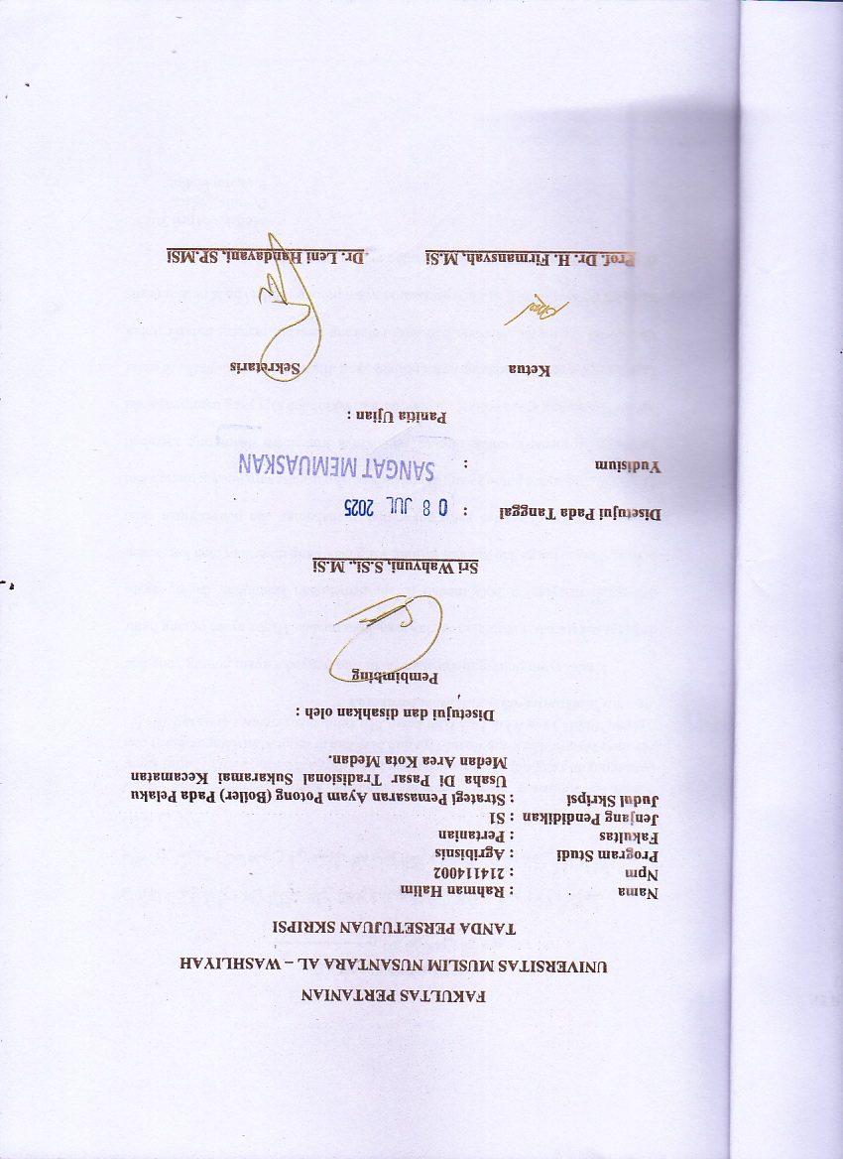
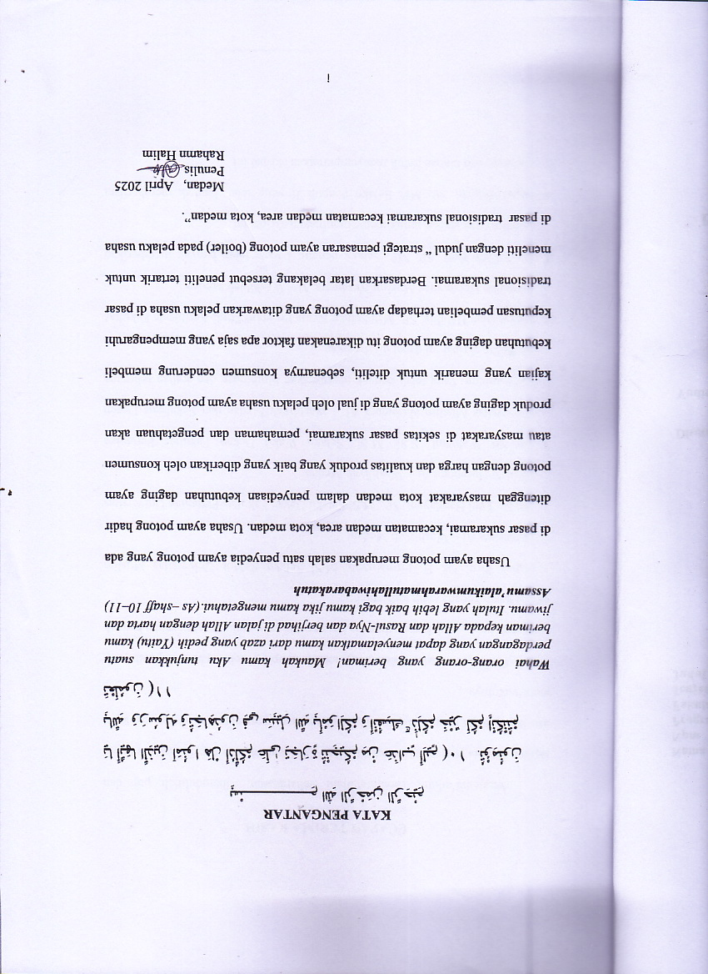

UCAPAN TERIMAKASIH

Assalamu’aikum warahmatullahi wabarakatuh.Alhamdulillah, puji dan syukur penulis panjatkan kehadirat Allah SWT karena atas segala berkat rahmat dan hidayahnya penulis dapat melaksanakan dan menyelesaikan skripsi ini tepat pada waktunya.
Penulis menyadari dalam penyelesaian skripsi penelitian banyak pihak yang telah membantu, oleh karena itu pada kesempatan ini penulis mengucapkan banyak terima kasih yang setinggi – tingginya dan tak terhingga kepada yang terhormat :
- Bapak Dr. H. Firmansyah, M.Si Selaku Rektor Universitas Muslim Nusantara Al – Wasliyah Medan.
- Ibu Dr. Leni Handayani SP., M.Si Dekan Fakultas Pertanian Universitas Muslim Nusantara Al – Wasliyah Medan.
- Ibu Sri Wahyuni, S.Si, M.Si, Selaku Wakil Dekan Fakultas Muslim Nusantara Al – Wasliyah Medan. Sekaligus Pembimbing Saya yang telah memberikan ilmunya kepada saya.
- Ibu Nur Azizah, SPd.M.Pd selaku Tata usaha yang telah banyak membantu penulis dalam menyelesaiakan administrasi di Fakultas Pertanian.
- Ibu Farida Yani, SP, MP. Selaku penguji satu pada pembuatan tugas akhir atau skripsi.
- Bapak Sugiar, SP, MP. Selaku penguji dua pada pembuatan tugas akhir atau skripsi.

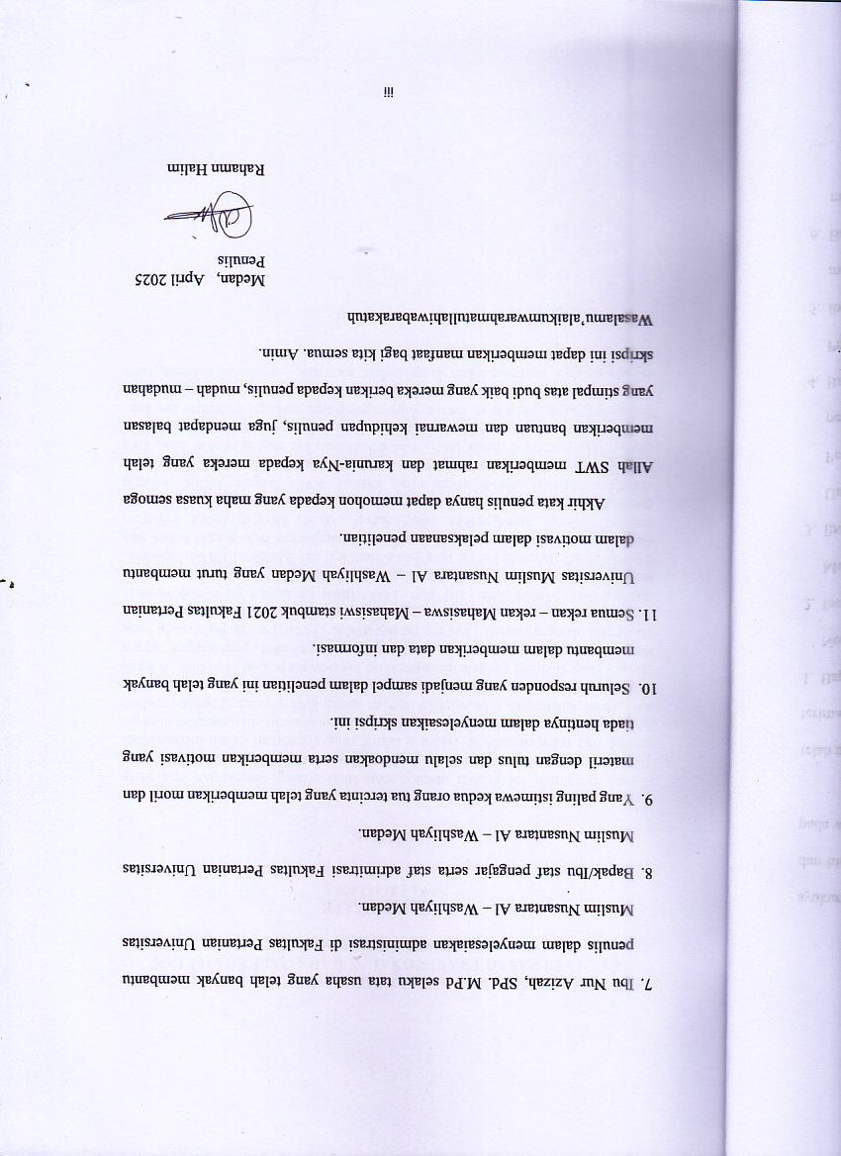

DAFTAR ISI

KATA PENGANTAR i
UCAPAN TERIMAKASIH ii
DAFTAR ISI iv
DAFTAR TABEL vi
DAFTAR GAMBAR vii
ABSTRAK viii
ABSTRACT ix
BAB 1PENDAHULUAN
1.1Latar Belakang 1
1.2Tujuan Penelitian 3
1.3Identifikasi Masalah 3
1.4 Rumusan Masalah 3
1.5 Manfaat Penelitian 4
1.6 Hipotesis 4
BAB IITINJAUAN PUSTAKA
2.1 Pengertian Strategi Pemasaran 5
2.2 Pengertian Pemasaran 6
2.3 Tujuan Pemasaran 8
2.4 Bauran Pemasaran 9
2.5 Konsep Dasar Pemasaran 13
2.6 Analisis SWOT 15
2.7 Penelitian Terdahulu 21
2.8 Kerangka Pemikiran 26
BAB IIIMETODE PENELITIAN
3.1Metode Penelitian 27
3.2Tempat, Waktu dan Jadwal Penelitian 27
3.2.1Tempat Penelitian 27
3.2.2Waktu Penelitian 27
3.3Populasi dan Sampel 28
3.3.1Populasi 28
3.3.2 Sampel 29
3.4Variabel dan Definisi Operasional Variabel 29
3.4.1Variabel Penelitian 29
3.4.2Definisi Operesional Variabel 30
3.5Instrumen Penelitian 31
3.6Teknik Pengumpulan Data 32
3.7Teknik Analisis Data 33
3.7.1Matriks IFAS (Internal Factor Analysis Summary) 33
3.7.2Matriks EFAS (Eksternal Factor Analysis Summary) 37
BAB IVHASIL DAN PEMBAHASAN
4.1 Deskripsi Lokasi Penelitian 42
4.1.1 Gambaran Lokasi Umum Penelitian 42
4.1.2 Visi Misi Pasar Sukaramai Kota Medan 43
4.2Prospek Pengembangan Usaha Ayam Potong Menggunakan SWOT 43
4.3Identifikasi faktor internal dan eksternal 44
4.3.1.Faktor Internal 44
4.3.2.Faktor Eksternal 46
4.4.Matriks IFAS, IFAS, dan Diagram SWOT 48
4.4.1.Matriks IFAS 48
4.4.2.Matriks EFAS 51
4.4.3.Diagram Markirts SWOT 53
4.5.PEMBAHASAN 55
4.5.1.Matriks IFAS 55
4.5.2.Matriks EFAS 57
BAB VKESIMPULAN DAN SARAN
5.1.Kesimpulan 67
5.2.Saran 69
DAFTAR PUSTAKA 71
LAMPIRAN 1 74
LAMPIRAN II 76
LAMPIRAN III 83

DAFTAR TABEL

Tabel 2.1Matriks SWOT 16
Tabel 2.2Penelitian Terdahulu 21
Tabel 3.1 Jadwal Penelitian 28
Tabel 3.2 Variabel Penelitian dan Definisi Operasional 31
Tabel 3.3Penentuan Skor Jawaban Kusioner 33
Tabel 3.4Matriks IFAS 34
Tabel 3.5 Matriks EFAS 38
Tabel 4.1 Matriks IFAS 48
Tabel 4.2 Matriks EFAS 51

DAFTAR GAMBAR

Gambar 2.1 Diagram SWOT 19
Gambar 2.2 Kerangka Pemikiran 26
Gambar 4.1 Diagram Analisis SWOT 54

ABSTRAK

STRATEGI PEMASARAN AYAM POTONG (BOILER) PADA PELAKU USAHA DIPASAR SUKARAMAI, KECAMATAN
MEDAN AREA, KOTA MEDAN

RAHMAN HALIM
214114002

Tujuan penelitian ini adalah untuk mengetahui strategi pemasaran apa yang digunakan para pelaku usaha ayam potong di pasar sukaramai, medan area, kota medan, dan mengidentifikasi faktor – faktor yang digunakan dalam memasarkan ayam potong di pasar sukaramai. Adapun lokasi penelitian ini dilaksanakan di pasar tradisional sukaramai , kecamatan medan area, kota medan. Populasi dalam penelitian ini adalah para pelaku usaha ayam potong sebanyak 25 orang.Jumlah sampel yang diambil dengan menggunakan metode purposive sampling, dengan banyak sampel yang diambih berdasarkan berapa ekor pemotongan ayam perharinya dengan jumlah 12 orang pelaku usaha.Teknik pengumpulan data yang digunakan pada penelitian ini menggunakan Teknik wawancara, observasi dan dokumentasi.Metote data yang digunakan dalam penelitian ini adalah metode kualitatif. Teknik analisis data yang digunakan dalam penelitian ini menggunakan Matriks IFAS (Internal Faktor Analysis Summary) dan Matriks EFAS ( Eksternal Faktor Analysis Summary). Hasil penelitian menunjukkan bahwa nilai bobot dari variabel internal mendapatkan nilai sebesar : 3,8. Dengan faktor kekuatan (strengths) sebesar 2,1, faktor kelemahan ( weaknesses) sebesar 1,7. Nilai bobot variabel eksternal mendapatkan nilai sebesar 3,65 dengan faktor peluang (opportunities) sebesar 1,75, faktor ancaman ( thereats) sebesar 1,9. Dan posisi usaha ayam potong di pasar sukaramai, kecamatan medan area, kota medan, berada di kuadran II yaitu strategi Diversifikasi, berarti usaha memiliki kekuatan internal yang kuat, namun juga menghadapi berbagai ancaman dari luar. Strategi diversifikasi digunakan untuk memanfaatkan kekuatan internal usaha guna mengatasi atau meminimalkan dampak dari ancaman – ancaman tersebut, serta meraih peluang jangka Panjang.

Kata kunci : Strategi Pemasaran, Analisis SWOT.

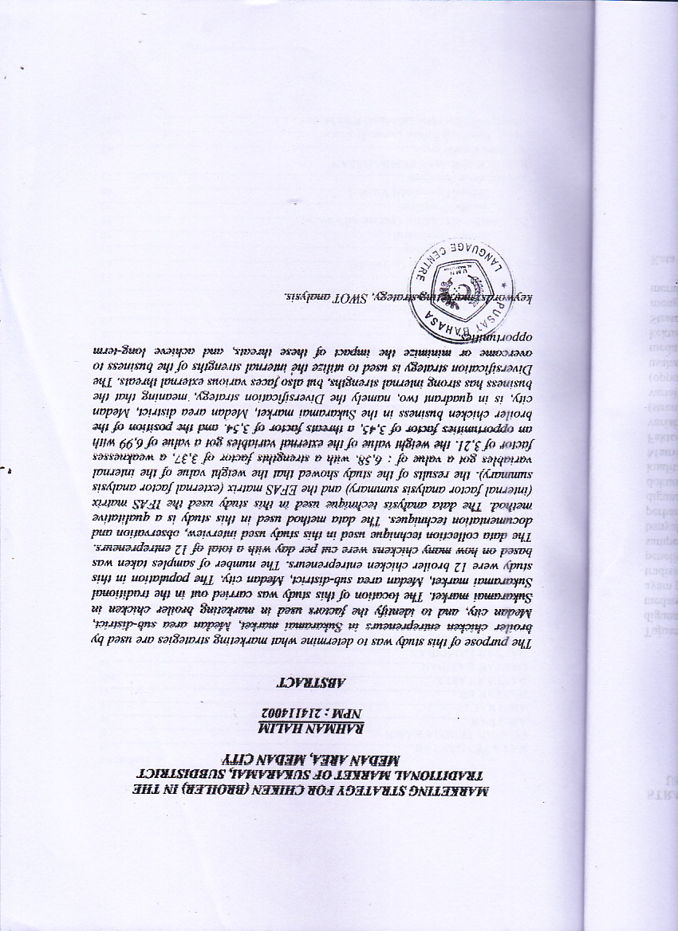

BAB 1

PENDAHULUAN

Latar Belakang

Usaha ayam potong merupakan usaha yang bergerak dibidang usaha dagang.Ayam potong cenderung lebih banyak dikonsumsi oleh masyarakat karena harga daging ayam perkilogramnya lebih terjangkau dari pada hargadaging sapi.Selain itu, daging ayam potong ketersediaannya cukup banyakdan mudah didapat karena proses distribusinya berjalan baik dari penyuplai ayam ke pelaku usaha dan langsung menjualnya kepada konsumen.Pelaku ayampotong ini membeli dari supplier yang sudah siap produksi atau sudah siap dipotong.(Nunawaroh et al., 2024)
Terkait dengan dagingayam Potongpelaku usaha ayam potong harus membenahi kondisi penjualannya dengan memperhatikan kualitas dari ayam potong tersebut, dalam kegiatan pemasaran ayam potong permasalahan yang sering dihadapi bagi pelaku usaha ayam potong adalah kesehatan dari ayam potong yang mempengaruhi kualitas dari daging ayam tersebut, yang menjadi pertimbangan pembeli, hal ini dapat dilihat dari tekstur daging ayam, susutnya daging ayamyang diakibatkan terlalu lama terkena sinar matahari. (Heri, 2024)
Promosijuga bisa mempengaruhi penjualan ayam potong karena kurangnya promosi membuat masyarakat tidak tertarik untuk membeli ayam potong dikarenakan promosi yang kurang baik, untuk mendapatkan seseorang untuk membeli ayam potong, penjual harus mempromosikan ayam potong dengan cara promosi ayam dengan cara memasang spanduk agar terlihat menarik dan pembeli pun teringin untuk membeli ayam potong. (Dunan et al., 2020)
Harga pun juga dapat mempengaruhi penjualan ayam potong karena faktor Harga yang terlalu tinggi akan membentuk persepsi pembeli bahwa produk ayam potong termasuk pada kategori barang mewah superior (berkualitas tinggi). (Permata, 2021)
Ayam Potong yang terdapat disekitar pasar sukaramai di jl. Arif rahaman hakim kecamatan medan area, kota medan. merupakan salah satu penyedia ayam potong yang cukup untuk memenuhi kebutuhan masyarakat dalam pembelian ayam potong, karena tempatnya yang sangat strategis dan mudah dijumpai. Di pasar sukaramai, para pelaku usaha ayam potong sudah cukup banyak dijumpai terutama yang ada di dalam pasar sukaramai dan para pelaku usahaayam potong yang ada di sekitaran pasar sukaramai Sehingga memaksa para pelaku ayam potong ini lebih meningkatkan pelayanannya. Akan tetapi permasalahan yang akan dihadapi bukan hanya terdapat pada kualitas daging ayam saja, melainkan pada aspek produksi dan pemotongan ayam yang bersih, konsisten dalam memproduksi ayam potong dan siap menghadapi persaingan pasar.(Mashuri et al., 2019)
Permasalahan selama ini di lapangan yang memprihatinkan karena para pelaku usaha kurang mengetahui dengan pasti faktor mana yang sangat berpengaruh terhadap tingkat keberhasilan usahanya. Faktor keberhasilan ini sangat penting diketahui, karena menjadi dasar untuk mengembangkan dan mengambil keputusan dalam usahanya secara tepat dan maksimal.(Angriana et al., 2021)
Mengacu pada penjelasan yang telah disampaikan sebelumnya, penulis ingin melakukan penelitian lebih mendalam mengenai.“Strategi Pemasaran Ayam Potong Pada Pelaku Usaha Di Pasar Sukaramai, Kecamatan Medan Area, Kota Medan.”.

1.2 Tujuan Penelitian
- Untuk mengetahui strategi apa yang digunakan para pelaku usaha ayam potong di pasar sukaramai untuk meningkatka penjualan.
- Untuk menganalisis strategi pemasaran yang tepat pada usaha ayam potong di pasar sukaramai
- Untuk menganalisis apa saja yang menjadi kekuatan, kelemahan, peluang dan ancaman pada usaha ayam potong di pasar sukaramai.

Identifikasi Masalah

1. Ketidakstabilan penentuan harga jual tingkat pelaku usaha.
- Strategi pemasaran yang masih bersifat konfensional.
- Minimnya pelaku usaha terhadap konsep pemasaran modern.

1.4 Rumusan Masalah

- Bagaimana strategi pemasaran ayam potong yang diterapkan pelaku usaha ayam potong dipasar sukaramai ?
- Faktor apa yang mempengaruhi pemasaranayam potong di pasar sukaramai ?
- Strategi pemasaran apa yang tepat dikembangkan untuk meningkatkan penjualan ayam potong dipasar sukaramai ?

1.5 Manfaat Penelitian

Adapun manfaat dari penelitian ini adalah sebagai berikut :
1.5.1.Manfaat bagi peneliti
- untuk menningkatkan wawasan dan pengetahuan dalam bidang pemasaran ayam potong.
- Penelitian ini dapat membantu peneliti dalam menambah pengetahuan dalam memasarkan ayam potong.
1.5 2 .Manfaat bagi pelaku usaha
- Penelitian ini menjadi bahan pertimbangankegiatan pemasaran ayam potong
- Penelitian ini dapat juga membantu pelaku usaha ayam potong dalam meningkatkan penjualan ayam potong.
1.5.3. Manfaat bagi pembaca
- Penelitian ini dapat juga dijadikan sebagai referensi dalam informasi dalam pemasaran ayam potong.
- Penelitian ini juga dapat membantu pembaca dalam permasalahan yang terjadi dalam penjualan ayam potong.

1.6Hipotesis

- H1 :Diduga strategi pemasaran ayam potong sangat signifikan terhadap tingkat penjualan ayam potong.
- H0 :Diduga strategi pemasaran yang diterapkan tidak signifikan terhadap tingkat penjualan ayam potong.

BAB II

TINJAUAN PUSTAKA

2.1Pengertian Strategi Pemasaran

Strategi dalam pemasaran menjadi salah satu upayapentinguntuk menghadapi persaingan.Merancang strategi pemasaran produk sangatlahkrusial dalam meningkatkan penjualan.Untuk memenuhi permintaan masyarakatterhadap ayam potong, strategi pemasaran yang efektif sangat penting untukmendistribusikan daging dari produsen ke konsumen.Agar bisnis dapat berkembangdan berkembang, diperlukan strategi khusus agar tetap kompetitif.Salah satupendekatan untuk mengatasi persaingan adalah dengan melakukan inovasi produk,menetapkan harga yang kompetitif, dan melaksanakan promosi yang tepat sasaran dandistribusi yang efisien. Komponen kunci dalam kegiatan pemasaran adalah bauranpemasaran, yang mencakup empat elemen penting: produk, harga, promosi, dan tempat.Pengusaha harus mampu menghasilkan produk berkualitas tinggi, menetapkan hargayang tepat, dan melaksanakan kampanye promosi yang efektif agar berhasil di pasar.(Wijandari & Sumilah, 2021)
Strategi pemasaran melainkan peran penting dalam membentuk pasar, berfungsisebagai arah panduan bagi pelaku usaha untukmencapai kesuksesan, wirausahawan harus menganalisis secara cermat dan menerapkanstrategi yang tepat, strategi pemasaran harus dipandangsebagai arah atau pedoman dalam memilih pasar sasaran dan merancang bauranpemasaran.Bauran pemasaran terdiri dari empat komponen utama, yaitu produk, harga, tempat, dan promosi.Pasar terdiri dari pembeli yang beragamdengan kebutuhan, sumber daya, lokasi, sifat, dan pola yang berbeda-beda.Oleh karenaitu, segmentasi, penargetan, dan positioning merupakan komponen penting dari strategipemasaran, yang memungkinkan bisnis menyesuaikan pendekatan mereka secara efektifterhadap segmen pasar tertentu.(Hanief & Purnama, 2024)

2.2Pengertian Pemasaran

Pemasaran adalah salah satu kegiatan pokok yang dilakukan oleh pelaku usaha dalam upaya mempertahankan keberlangsungan hidup dan mengembangkan usahaannya yaitu untuk memperoleh laba dari kegiatan usahaanya. Berhasil tidaknya suatu usaha dalam mencapai tujuan yang diinginkannya bergantung pada kemampuan usaha dalam menjalankan berbagai fungsi pada bidang dalam usaha seperti bidang pemasaran, keuangan, produksi, dan manajemen maupun aspek – aspek lain yang dimiliki, yang dianggap memiliki dampak signifikan dalam mendukung sukses pencapaian sasaran usaha itu. Pemasaran bisa dikatakan kegiatan mendasar yang dilakukan oleh pelaku usaha untuk menjamin keberlangsungan usahanya dan mendorong pertumbuhan, yang padaakhirnya menghasilkan keuntungan. Pemasaran melibatkan analisis, perencanaan,penerapan, dan pengendalian program yang diperlukan untuk membangun,mengembangkan, dan memelihara hubungan dengan pasar sasaran, yang pada akhirnyamencapai tujuan jangka Panjang.konsep manajemen pemasaran mencakup pendekatan komprehensif yang mencakuppemahaman perilaku konsumen, mengidentifikasi peluang pasar, dan mengembangkanstrategi untuk menjangkau dan melibatkan khalayak sasaran secara efektif.Pemasaran suatu proses manajemen yang memungkinkan orang atau sekelompok orang untuk memperoleh apa yang mereka inginkan. Ini dilakukan dengan menciptakan, menawarkan, dan menukarkan produk yang bernilai untuk pihak lain. Proses pemasaran ini memerlukan suatu konsep dasar yang sesuai dengan kebutuhan pemasar serta keinginan konsumen.(Setyo & Iswandi, 2022)
Pemasaran dapat diartikan sebagai aktivitas yang bertujuan agar produk yang dijual dapat diterima dan disukai oleh konsumen.Usah besar yang telah mengembangkan pemasaran mereka pasti memerlukan kemitraan dalam usaha mereka.Dengan menjalin kerjasama bisnis, ini menjadi strategi yang dilakukan antara dua pihak atau lebih, berlandaskan prinsip saling menguntungkan.Kerjasama tersebut tersirat dasarnyamasing-masingpihak pasti mempunyai kelemahan dan kelebihan, sehingga akan saling melengkapi antara kedua belah pihak yang bekerjasama.(Hamdani & Safrika, 2021)
Ada tiga komponen utama dalam pemasaran yang dapat dibedakan, yaitu strategi persaingan, elemen strategi pemasaran, dan elemen nilai pemasaran.
Strategi persaingan, dibagi menjadi tiga kategori:
- Segmentasi pasar, merupakan proses yang bertujuan untuk mengenali konsumen.
- Targeting adalah proses memilih satu atau beberapa segmen pasar yang ingin dijangkau.
- Positioning adalah penentuan posisi di pasar; tujuan dari positioning adalah untuk membangun dan menyampaikan keunggulan bersaing produk di benak konsumen.
Dalam strategi pemasaran, terdapat dua komponen penting:
- Diferensiasi yang berkaitan dengan cara menyusun strategi pemasaran dari berbagai sudut pandang di perusahaan. Langkahlangkah dalam mengembangkan strategi pemasaran ini menjadi pembeda antara suatu usaha dan usaha lainnya.
- Bauran pemasaran yang berfokus pada aspek produk, harga, promosi, dan lokasi.
Nilai pemasaran dapat dibedakan menjadi dua jenis:
- Merek atau brand, adalah nilai yang terkait dengan namanama yang melekat pada sebuah usaaha.
- Pelayanan atau service, menggambarkan nilai yang berkaitan dengan komitmen pelaku usaha untuk melibatkan setiap karyawan dalam menjaga kepuasan konsumen, baik secara langsung maupun tidak langsung.

2.3Tujuan Pemasaran

Tujuan dari pemasaran adalah untuk mendapatkan keuntungan dengan cara memenuhi kebutuhan dan keinginan pelanggan, sehingga dapat memberikan kepuasan kepada mereka. Tingkat kepuasan pelanggan akan dicapai jika barang yang ditawarkan berkualitas, sesuai dengan kebutuhan, harga yang dapat dijangkau oleh target pasar, pelayanan yang memuaskan, dan citra produk dilihat dari perspektif konsumen. Kegiatan utama dalam pemasaran yang berkaitan dengan kepuasan pelanggan mencakup perhatian pada produk, harga, distribusi, dan promosi.(Mardianto, 2022).
Setiap usaha yang didirikanpasti mempunyai tujuan utama, yaitumencapai tingkat keuntungan tertentu, pertumbuhan suatu usaha ataupeningkatan pangsa pasar.Keputusan yang diambil oleh konsumen terjadi setelah kegiatan pemasaran yang terpadu memenuhi kebutuhan dan keinginan mereka. Tujuan utama dari pemasaran adalah untuk mengubah pandangan dalam filosofi manajemen pemasaran yang lain yang telah terbukti gagal dalam menghadapi berbagai masalah, terutama akibat perubahan dalam karakteristik pasar yang semakin berkembang saat ini. Perubahan ini disebabkan oleh beberapa faktor, termasuk pertumbuhan jumlah penduduk, peningkatan kemampuan finansial, perluasan komunikasi, kemajuan teknologi, dan lainnya.Fokus utama pemasaran adalah memberikan kepuasan kepada konsumen. Mencari keuntungan bukanlah tujuan utama; dengan pemahaman ini, aktivitas pemasaran mencakup banyak lembaga produsen.(Makmur, 2015).

2.4 Bauran Pemasaran

Bauran pemasaran adalah strategi yang digunakan oleh produsen untuk menyajikan penawaran produk pada suatu pasar yang dituju.Bauran pemasaran yang terdiri dari 4 P ( product, price, place, promotion) merupakan salah satu alat stsrategi pemasaran guna menyampaikan informasi dan memperkenalkan sebuah produk agar konsumen tertarik untuk membeli. Produk, harga, lokasi, promosi adalah empat hal yang harus dipertimbangkan konsumen ketika membut keputusan pembelian oleh karena itu produsen perlu mengetahui produk yang dibutuhkan oleh konsumen karena konsumen dapat memiliki pandangan yang berbeda terhadap setiap produk.(Sarkar Phyllis et al., 2022)
Selain bauran pemasaran, ada faktor lain yang memengaruhi keputusan pembelian, yaitu budaya. Faktor budaya didefinisikan sebagai tata cara hidup sekelompok orang yang berkembang dan dan akan diturunkan kesetiap generasi. Budaya mendukung nilai konsumen, preferensi dan prilaku serta merupakan penentu dari keinginan dan prilaku.Budaya selanjutnya juga berkaitan dengan kelas sosial. Masyarakat disuatu wilayah pada umumnya akan terbagi dalam kelompok – kelompok yang bertingkat, homogen dan relative permanen. Kelompok tersebut pada umumnya memiliki anggota dengan faktor pribadi, seperti nilai, minat dan prilaku yang relatif sama. Faktor pribadi tersebut merupakan karakter psikologis yang bersifat stabil dan bertahan terhadap perubahan kondisi disekitar mereka.
Bauran pemasaran yang meliputi produk, harga, tempat, dan promosi adalah salah satu alat penting dalam strategi pemasaran.Untuk dapat menggabungkan faktor - faktor ini dengan baik, perusahaan perlu memiliki pemahaman yang mendalam agar bisa mencapai hasil yang memaksimalkan kesuksesan aktivitas pemasaran perusahaan Perusahaan yang mampu mengkombinasikan Bauran pemasaran berfungsi sebagai alat untuk menjual dan mengarahkan konsumen dalam memilih produk dari suatu perusahaan.Hal ini dapat menjadi sumber keunggulan kompetitif bagi perusahaan.Untuk mendukung strategi perusahaan, integrasi dari kemampuan dan keahlian yang dimiliki perusahaan sangatlah penting.Lewat campuran pemasaran Meskipun campuran pemasaran dipandang sebagai ide klasik dalam pemasaran yang digunakan oleh perusahaan untuk mempersembahkan produk kepada pembeli melalui perbedaan dan pengaturan campuran pemasaran.Namun, strategi pemasaran yang ada saat ini masih memerlukan perhatian dalam aktivitas pemasaran, dan bauran pemasaran merupakan konsep dasar dalam pengembangan strategi tersebut.Karena melihat pemasaran yang telah bergeser menjadi konsep orientasi konsumen seperti penciptaan nilai yang unggul bagi konsumen atas produk yang dibeli atau dikonsumsi, Namun, bauran pemasaran adalah konsep dasar yang awalnya digunakan untuk mengembangkan strategi pemasaran dan masih sangat penting dalam kegiatan pemasaran saat ini.Pemasaran saat ini telah berulang kali beralih ke orientasi konsumen, seperti bagaimana menciptakan nilai yang lebih baik bagi konsumen melalui produk yang mereka beli atau gunakan.Meskipun demikian, elemen dasar dari bauran pemasaran tetap tidak bisa diabaikan karena menjadi fondasi dalam mengembangkan nilai bagi pelanggan sebagai bagian dari strategi pemasaran. (Nasutionet al., 2017)
- Produk
Produk mencakup segala sesuatu yang dapat diberikan oleh produsen untuk.perlu diperhatikan, dimohon, yang dicari, yang dibeli, yang disewa, digunakan, atau dikonsumsi oleh pasar (baik pasar akhir konsumen maupun pasar industri) untuk memenuhi kebutuhan atau keinginan dari pasar yang relevan.Kualitas suatu produk memainkan peran penting dalam menentukan seberapa puas konsumen setelah mereka membeli dan menggunakan produk tersebut.DenganKualitas dari sebuah produk menjadi hal utama yang memengaruhi seberapa puas konsumen setelah mereka membeli dan menggunakan barang tersebut. Dengan adanya kualitas yang tinggi, harapan dan kebutuhan konsumen akan produk itu dapat tercapai. Kualitas produk bisa didefinisikan sebagai kondisi dari barang berdasarkan penilaian seberapa sesuai barang itu dengan standar yang sudah ditentukan.(Bilgies, 2017).
- Harga
Harga adalah jumlah uang yang harus dikeluarkan oleh konsumen untuk mendapatkan, memiliki, dan menggunakan berbagai barang serta layanan yang ditawarkan oleh suatu produk. Bagi perusahaan, menetapkan harga adalah cara untuk membuat produknya berbeda dari yang ditawarkan oleh pesaing. Harga seharusnya menunjukkan nilai yang konsumen siap bayar dan bukan hanya mencerminkan biaya untuk membuat produk atau memberikan layanan. Dengan kata lain, harga adalah jumlah uang yang perlu dikeluarkan oleh konsumen agar bisa mendapatkan atau memiliki barang yang bermanfaat untuk penggunaan mereka. Dalam menentukan harga, pelaku usaha dan perusahaan perlu memahami siapa target pasar yang ingin dijangkau.(Halim & Iskandar, 2019)
- Lokasi
Menurut (Permata, 2021)Tempat atau posisi suatu perusahaan atau usaha disebut sebagai lokasi. Lokasi untuk layanan sering kali menjadi elemen penting yang mempengaruhi keberhasilan sebuah layanan, karena lokasi berhubungan langsung dengan pasar yang mungkin menjadi konsumen.Secara umum, terdapat dua hal yang perlu dipikirkan mengenai tempat fasilitas layanan.
- Promosi
Menurut(Mulyana, 2019)Promosi merupakan cara untuk menyampaikan informasi yang berguna mengenai sebuah perusahaan atau produk demi memengaruhi calon pembeli. Tujuan dari promosi adalah untuk mendukung pencapaian tujuan pemasaran serta tujuan yang lebih besar dari perusahaan. Perusahaan dapat merancang program promosinya berdasarkan satu atau lebih tujuan berikut:.
1. Memberikan informasi.
2. Meningkatkan penjualan.
3. Menstabilkan penjualan.
4. Memposisikan produk.
5. Membentuk citra produk.

2.5Konsep Dasar Pemasaran

Menurut Asiva, 2015 konsep dasar pemasaran adalah sebagai berikut :
1. Kebutuhan
Dasar dari pemasaran terletak pada kebutuhan yang dimiliki masyarakat.Kebutuhan ini berasal dari perasaan kekurangan, dan masyarakat memiliki berbagai kebutuhan yang rumit.Kebutuhan kompleks ini tidak hanya mencakup aspek fisik seperti makanan, pakaian, dan tempat tinggal, tetapi juga meliputi keamanan, pengembangan diri, interaksi sosial, penghargaan, dan kepemilikan. Semua kebutuhan ini muncul dari masyarakat konsumen; jika kebutuhan tidak terpenuhi, konsumen akan mencari produk atau layanan yang mampu memenuhi kebutuhan tersebut.
2. Keinginan
Kebutuhan manusia yang dipengaruhi oleh budaya dan karakter individu disebut sebagai keinginan.Keinginan ini terwujud dalam bentuk benda yang dapat memenuhi kebutuhan mereka, atau dengan kata lain, keinginan merupakan hasrat untuk mendapatkan solusi dari kebutuhan yang spesifik. Dalam masyarakat yang terus berkembang, keinginan juga semakin beragam, namun sering kali terhambat oleh dana, waktu, tenaga, dan ruang. Oleh karena itu, dibutuhkan perusahaan yang bisa memenuhi keinginan sekaligus kebutuhan manusia dengan mengatasi keterbatasan tersebut, atau setidaknya mengurangi masalah pada sumber daya. Misalnya, orang membutuhkan makanan, tetapi cara untuk memuaskan rasa lapar mereka akan berbeda bergantung pada budaya dan lingkungan mereka. Warga Yogyakarta mungkin memenuhi kebutuhan makan mereka dengan gudeg, sedangkan orang Jepang mungkin memilih sukiyaki.
3. Permintaan
Dari keinginan dan permintaan yang ada, dipadukan dengan keterbatasan sumber daya, manusia pun menciptakan permintaan untuk produk atau layanan yang paling memenuhi harapan mereka.Istilah permintaan ini mengacu pada keinginan individu terhadap produk tertentu, yang didukung oleh kemampuan serta ketersediaan untuk membelinya.
4. Produk (organisasi, jasa, ide)
Seiring perkembangan kebutuhan, keinginan, dan permintaan, perusahaan berusaha untuk mempelajari halhal ini secara mendalam.Mereka melakukan riset pasar, memperhatikan perilaku konsumen, menganalisis keluhan yang muncul, dan mencari tahu produk atau layanan yang sedang diminati.Dengan kegiatan ini, perusahaan dapat menawarkan berbagai hal kepada pasar untuk diperhatikan, dimiliki, atau digunakan, sehingga konsumen dapat memenuhi kebutuhan dan keinginan mereka.Produk ini tidak hanya mencakup barang fisik, tetapi juga jasa, orang, tempat, organisasi, serta ideide.
5. Nilai Bagi Konsumen
Setiap perusahaan berusaha keras untuk menyediakan produk dan layanan yang unggul, sehingga para konsumen memiliki banyak pilihan.Keputusan yang diambil konsumen dalam berbelanja berdasarkan pada pandangan mereka tentang nilai yang terdapat pada produk dan layanan yang beragam ini. Nilai untuk konsumen dicerminkan dari selisih antara total manfaat yang diperoleh konsumen dari memiliki dan menggunakan produk serta total biaya yang terkait dengan produk tersebut. Total manfaat mencakup nilai produk, layanan, tenaga penjual, waktu yang dihabiskan, energi yang digunakan, beban psikologis, dan lainlain. Setelah menilai, konsumen akan melakukan evaluasi, dan hasil dari evaluasi ini akan memengaruhi tingkat kepuasan serta kemungkinan untuk melakukan pembelian ulang produk itu.

2.6 Analisis SWOT

Analisis SWOT adalah identifikasi berbagai faktor secara sistematis untuk merumuskan strategi perusahaan, analisis ini didasarkan pada logika yang dapat memaksimalkan kekuatan (strength) dan peluang (opportunities), namun secara bersamaan dapat meminimalkan kelemahan (weakness) dan ancaman (threats). SWOT mengkombinasikan pemahaman internal dan eksternal sehingga memberi gambaran yang utuh mengenai tingkat keberhasilan dan realisasi sebuah proyek. Analisis SWOT merupakan suatu instrumen pengidentifikasian berbagai faktor yang terbentuk secara sistematis yang digunakan untuk merumuskan strategi perusahaan.Pendekatan analisis ini didasarkan pada logika yang dapat memaksimalkan kekuatan (strengths) dan peluang (opportunities) sekaligus dapat meminimalkan kelemahan (weaknesses) dan ancaman (threats). Secara singkat analisis SWOT dapat diterapkan dengan cara menganalisis dan memilah hal-hal yang mempengaruhi keempat faktornya. Dengan demikian, hasil dari analisis terhadap faktor-faktor strategis perusahaan (kekuatan, kelemahan, peluang, dan ancaman).(Wiswasta et al., 2018)
Tabel 2.1Matkris SWOT
IFAS  EFAS | Strenght (S) | Weaknes (W)  - Tidak memiliki cabang.  - Produk tidak tahan lama.  - Modal yang dibutuhkan cukup besar.  - Saluran distribusi terbatas.
Opportunities (O)  - Kebutuhan masyarakat terhadap ayam potong.  - Tingginya permintaan ayam potong.  - Meningkatkan kesejahteraan pelaku usaha dan karyawan.  - Membuka lapangan kerja. | Strategi S-O  Menciptakan strategi yang menggunakan kekuatanuntuk memanfaatkan peluang | Strategi W-O  Menciptakan strategi yang meminimalkan kelemahan untuk memanfaatkan peluang
Threars (T)  - Banyaknya pesaing yang membuka usaha sejenis.  - Ketidakstabilan harga ayam potong.  - Timbulnya asumsi masyarakat terhadap bau yang ditimbulkan.  - Kesehatan ayam potong terutama pertumbuhan yang cepat dan berat badan berlebih. | Strategi S-T  Menciptakan strategi yang menggunakan kekuatan untuk mengatasi ancaman | Strategi W-T  Menciptakan strategi yang meminimalkan kelemahan dan menghindari ancaman

Matriks SWOT merupakan matching tool yang penting untuk membantu para pelaku usaha dalam mengembangkan empat tipe strategi. Keempat tipe strategi menurut (Qanita, 2020)adalah:
- Strategi SO (Strength - Opportunity).
Strategi ini menggunakan kekuatan internal usaha untuk meraih peluang-peluang yang ada di luar usaha.
- Strategi WO (Weakness - Opportunity).
Strategi ini bertujuan untuk memperkecil kelemahan-kelemahan internal usaha dengan memanfaatkan peluang-peluang eksternal.
- Strategi ST (Strength - Threat).
Melalui strategi ini usahaberusaha untuk menghindari atau mengurangi dampak dari ancaman - ancaman eksternal.
- Strategi WT (Weakness - Threat).
Strategi ini merupakan taktik untuk bertahan dengan cara mengurangi kelemahan internal serta menghindari ancaman.
Berikut adalah penjelasan analisis SWOT secara lengkapKekuatan (Strengths): kekuatan adalah faktor-faktor internal perusahaan yang membantu perusahaan mencapai tujuannya dan membedakan perusahaan dari pesaingnya. Kekuatan dapat meliputi aspek seperti kualitas produk, merk yang kaut, sumber daya yang baik, teknologi terdepan, dan tenaga kerja yang berkualitas.
- Kelemahan (weaknesses): kelemahan adalah faktor-faktor internal perusahaan yang membatasi kinerja perusahaan dan membuat perusahaan kurang kompetitif dibandingkan pesaingnya. Kelemahan dapat meliputi aspek seperti produk yang kurang berkualitas, merk yang lemah, sumber daya yang kurang, teknologi yang ketinggalan, dan tenaga kerja yang kurang berkualitas.
- Peluang (opportunities): peluang adalah faktor-faktor eksternal perusahaan yang dapat membantu perusahaan memperluas bisnis mereka dan memperkuat posisi mereka di pasar. Peluang dapat meliputi aspek seperti pasar yang berkembang, perubahan teknologi, tren pasar yang berubah, dan munculnya pasar baru.
- Ancaman (Threats): ancaman adalah faktor-faktor eksternal perusahaan yang dapat membatasi kinerja perusahaan dan dapat membuat perusahaan kurang kompetitif dibandingkan pesaingnya.
Menurut (Yatminiwati & Ermawati, 2021) faktor - faktor yang mempengaruhi analisis SWOT, antara lain adalah sebagai berikut:
- Faktor internal
Adalah kekuatan (Strenght) dan kelemahan (Weakness) yang diperoleh dari bagian internal perusahaan atau bisnis. Faktor ini umumnya berkaitan dengan sumber daya dan pengalaman yang ada seperti: sumber daya fisik (fasilitas, lokasi dan peralatan), sumber daya manusia (karyawan, sukarelawan atau target pasar), sumber daya keuangan (pendanaan, sumber pendapatan hingga peluang investasi), akses ke sumber daya alam (merek dagang, paten, maupun hak cipta), serta proses saat ini yakni program karyawan, hierarki departemen atau sistem perangkat lunak.

- Faktor eksternal,
Adalah peluang (Opportunities) dan ancaman (Threats) yang umumnya diperoleh dari pihak-pihak eksternal. Faktor ini biasanya berkaitan dengan kondisi social dan politik yang berlangsung, budaya yang berkembang di masyarakat, kondisi ekonomi suatu negara, perkembangan zaman atau tren, perkembangan teknologi dan informasi, regulasi dan kebijakan pemerintah yang berdampak ke perusahaan secara langsung maupun tidak langsung dan lain sebagainya.
O

Kuadran IV
Strategi Turn Aroud
Kuadaran I
Strategi Agresif

W
S
Kuadran III
Strategi Defensif
Kuadran II
Strategi Diversifikasi

T

Gambar 2.1 Diagram SWOT

Kuadran 1: Situasi yang sangat menguntungkan, perusahaan memiliki peluang dan kekuatan sehingga dapat memanfaatkan peluang yang ada. strategi yang harus diterapkan dalam kondisi ini adalah mendukung kebijakan pertumbuhan yang agresif (growth oriented strategy).
Kuadran 2: Meskipun menghadapi berbagai ancaman, perusahan ini masih memiliki kekuatan dari segi internal. Strategi yangharus diterapkan adalah menggunakan kekuatan untuk memanfaatkan peluang jangka panjang dengan cara strategi diversifikasi (produk/ pasar).
Kuadran 3: Perusahaan menghadapi peluang pasar yang sangat besar, tetapi di lain pihak ia menghadapi beberapa kendala/kelemahan internal. Fokus strategi perusahaan ini adalah meminimalkan masalah internal usaha sehingga dapat merebut peluang pasar yang lebih baik.
Kuadran 4: Ini merupakan situasi yang sangat tidak menguntungkan, usaha tersebut menghadapi berbagai ancaman dan kelemahan internal.

2.7 Penelitian Terdahulu

Adapun penelitian terdahulu dari beberapa judul penelitian diantaranya adalah sebagai berikut:
Tabel 2.2 Penelitian Terdahulu
Penulis | Judul | Hasil Penelitian
Nur Hikmah  (2021) | strategi bauran pemasaran dalam  meningkatkan volume penjualan pada usaha  ayam potong putra sawung galih di kecamatan  karanganyar, purbalingga. | Strategi pemasaran yang dilakukan oleh ayam potong Sawung Galih yaitu  dari segi kualitas produk, pelayanan, proses penyembelihan, dan kenyamanan  untuk konsumen. Ayam potong Sawung Galih dalam pemasarannya menerapkan  sistem strategi bauran pemasaran, dimana sistem yang mereka gunakan sudah  stabil dengan menerapkan semua alat pemasaran dalam usahanya yang dikenal dengan 7P, yaitu product, place, price, promotion, people, process dan physical  evidence. Produk sendiri ayam potong Sawung Galih memberikan ayam pedaging  yang sehat dan siap dipotong sesuai kebutuhan dan permintaan konsumen. Dalam  pelayanan sendiri ayam potong Sawung Galih selalu meneapkan sikap  kekeluarhaan dan saling silaturahmi terhadap pelanggan sehingga menerapkan  kesan yang baik. Dari segi prosesnya ayam potong Sawung Galih dengan Syariat  Islam sudah sesuai dan terjamin kehalalannya. Dan untuk kenyamanan sendiri  ayam potong Sawung Galih selalu menjaga lingkungan sekitar sehingga tidak  merugikan lingkungan sekitanya.
Suwandi  (2022) | strategi pemasaran transaksional rumah ayam  potong satria unggas dalam mendorong minat beli  masyrakat kota palu | “Strategi produk Rumah ayam potong Satria Unggas selalu memberikan  kualitas ayam pedaging yang sehat dan siap dipotong sesuai kebutuhan dan  permintaan konsumen. Kemudian berusaha untuk selalu menyiapkan ayam yang  sehat dan layak dikonsumsi dan berusaha mempertahankan kualitas ayam dengan  cara menjadwal pengambilan ayam peternak, yaitu sehari sebelum ayam-ayam  tersebut dijual, sehingga ayam dapat beristrahat dan tidak mengalami stress  sebelum dipasarkan.  Adapun pendapat mba Eni selaku pemilik rumah makan/ mas joko yang  berlangganan di Satria Unggas bahwa:  “Saya melihat kualitas ayam yang di jual di Satria Unggas sangat bagus  karena mereka selalu menyiapkan beberapa ukuran timbangan ayam yang mana  bisa dikonsumsi dan dijual di warung makan kami. Ayam yang biasa kami beli  ukuran mas joko yaitu 0,9 kg – 1kg dan itu selalu tersedia,sehingga kami selalu  membeli ayam di tempat tersebut”.
Eviana Dewi Putri | Strategi pemasaran ayam pedaging dikabupaten bireuen | Penentuan Nilai urgensi pada  faktor internal sama halnya dengan  penentuan Nilai urgensi pada faktor  internal. Berdasarkan tabel 9 di atas, dapat  dilihat bahwa faktor eksternal yang sangat  urgen adalah dipengaruhi oleh permintaan  meningkat dan kelangkaan pasokan ayam,  dengan bobot skor masing-masing 26,7%.  Keberadaan ayam sebagai produk utama  dalam pemasaran ayam pedaging  merupakan hal yang sangat utama  dikarenakan jika terjadi kelangkaan, maka  kegiatan pemasaran tidak akan berjalan.  Dalam pemasaran ayam pedaging, ayam  merupakan faktor penentu kegiatan  pemasaran ayam pedaging.Hal ini  didukung oleh permintaan terhadap ayam  pedaging yang meningkat. Jika permintaan  terhadap produk Ayam pedaging  meningkat, namun pasokannya sedikit  maka hal ini akan menjadi kendala dalam  kegiatan pemasaran ayam pedaging di  Kabupaten Bireuen.  Berdasarkan dari hasil analisis  Matrik SWOT, maka dapat diambil tahaptahap pengambilan keputusan untuk  menyusun beberapa strategi yang telah  digambarkan oleh Matrik SWOT,  sehingga strategi yang muncul dapat  dijadikan sebagai acuan dalam  memasarkan produk Ayam pedaging di  Kabupaten Bireuen provinsi Aceh
Apni Saroba | Strategi pemasaran ayam ras pedaging (boiler) di kecamatan rambah kabupaten rokan hulu | Berdasarkan matriks IFE diatas dapat  Peluang utama yang dapat dimanfaatkan oleh  pengusaha ayam ras pedaging di Kecamatan Rambah  untuk menghadapi persaingan adalah tingginya  permintaan ayam pedaging dalam daerah namun  belum tercukupi dengan skor 0,63. pada posisi  kedua tersedianya pasar yang selalu berkembang  dengan skor 0,42. Ketersediaan bahan baku yang  cukup terpadat pada urutan ketiga dengan perolehan  skor 0,39. Urutan keempat pertumbuhan penduduk  dengan skor 0,36. Pada urutan kelima adanya  dukungan pemerintah dengan perolehan skor 0,33.  Sebagai ancaman utama pada usaha ayam ras  pedaging di Kecamatan Rambah adalah wabah  penyakit ayam dengan skor 0,30. Dan urutan kedua  adalah Semakin meningkatnya produk subtitusi  dengan skor 0,23. Urutan ketiga ketidakstabilan  harga pasar dengan skor 0,15 sedangkan urutan  keempat dan keliama Banyaknya beredar produk  sejenis dari pesaing dan pendistribusian produk  ketempat pemasaran, masing-masing dengan skor  0,14. Penggabungan kedua faktor ekternal  menghasilkan total skor rata-rata 3,09.
Andre Pangestu | Strategi pemasaran usaha ayam boiler pada kementrian PT ungags permata sejahtera | Berdasarkan observasi yang dilakukan selama melakukan penelitian pada  perusahaan PT Unggas Permata Sejahtera di Purwodadi,yaitu perusahaan berdiri  sejak tahun 2016 di Purworejo .Kemudian membuka cabang perusahaan di cabang  Purwodadi,Grobogan pada tahun 2017 yang dimana sebagai tempat penelitian,yang  berada di jalan Ahmad Yani Gang Margatama Kelurahan Kuripan Kecamatan  Purwodadi Kabupaten Grobogan.Pada awal membuka cabang Purwodadi  perusahaan ini hanya mempunyai 4 karyawan yang terdiri dari 1 kepala cabang,1  kepala produksi,1 marketing,1 admin.Perusahaan ini merupakan perusahaan di  bidang peternakan yang berfokus pada produksi dan penjualan produk ayam broiler.  Perusahaan ini hanya memiliki satu jenis produk yang dihasilkan yaitu ayam  broiler dalam bentuk hidup.Perusahaan ini berfokus menjaga kualitas produk agar  produk sampai di tangan distributor maupun konsumen dengan keadaan baik.

2.8Kerangka Pemikiran

Pelaku Usaha Ayam Potong

IFAS
EFAS

Peluang (Opportunitiy)
- Adanya kemitraan
- Tingginya permintaan ayam potong.
- Meningkatkan kesejahteraan pelaku usaha dan karyawan.
- Membuka lapangan kerja.
Ancaman (Treats)
- Banyaknya pesaing yang membuka usaha sejenis.
- Ketidakstabilan harga ayam potong.
- Kesehatan ayam potong terutama pertumbuhan yang cepat dan berat badan berlebih.
- Timbulnya produk ekspor dari luar

Kekuatan (Strength)
- Produk berkualitas.
- Lokasi yang cukup strategis.
- Memiliki pelanggan tetap.
- Pemilik dan karyawan yang terampil
Kelemahan (Weakness)
- Produk tidak tahan lama.
- Modal yang dibutuhkan cukup besar.
- Saluran distribusi terbatas.
- Pencemaran dari limbah pemotongan

Analisis Swot

Strstegi Pemasaran Ayam Potong

Gambar 2.2 Kerangka Pemikiran

BAB III

METODE PENELITIAN

Metode Penelitian

Metode penelitian kualitatif merupakan pendekatan yang digunakan untuk mengeksplorasi objek dalam keadaan alami, di mana peneliti berperan sebagai alat utama.Pengumpulan data dilakukan menggunakan teknik triangulasi, sementara analisis datanya bersifat induktif.Hasil dari penelitian kualitatif lebih fokus pada pengertian daripada pembuatan generalisasi.Dengan demikian, analisis data dalam penelitian kualitatif bertujuan untuk membangun hipotesis, sedangkan dalam konteks penelitian kuantitatif, analisis data dilakukan untuk menguji hipotesis yang sudah ada.(Asiva Noor Rachnayani, 2015)
Metode ini digunakan untuk mengetahui berapa penjualan ayam potong di pasar sukaramai kecamatan medan area, kota medan, sumatera utara.

Tempat, Waktu dan Jadwal Penelitian

Tempat Penelitian

Tempat penelitian dilaksanakan di pasar sukaramai kecamatan Medan Area, Kota Medan, Sumatera Utara.

Waktu Penelitian

Penulis memulai penelitian dimulai pada bulan januari sampai dengan juli 2025.

Tabel 3.1Jadwal Penelitian
Kegiatan | Bulan/Tahun 2025
Kegiatan | Jan | Feb | Mar | Apr | Mei | Juni | Juli
Pengajuan Judul
Penyusunan Proposal
Seminar Proposal
Penelitian
Pengumpulan Data
Pengolahan Data
Seminar Hasil
Sidang

Populasi dan Sampel

Populasi

populasi adalah totalitas semua nilai yang mungkin baik hasil menghitung ataupun pengukuran kuantitatif maupun kualitatif dari pada karakteristik tertentu mengenai sekumpulan objek yang lengkap.(Sarkar Phyllis et al., 2022). Populasi usaha ayam potong di pasar sukaramai berada di lantai dasar atau basement terdiri 12 pedagang usaha ayam potong yang buka dan tutup setiap harinya, sumber data primer.

3.3.2 Sampel
Dalam menghadapi masalah ini, peneliti umumnya mengambil sampel yang merupakan bagian dari populasi, populasi yang baik mencerminkan sifat-sifat dari populasi tersebut.(Asiva Noor Rachmayani, 2015). Sampel yang diambil dalam penelitian ini adalah 12 orang prlaku usaha berasarkan berapa pemotongan perharinya.Metode pengambilan sampel pada penelitian ini ialah menggunakan purposive sampling.Purposive sampling adalah Teknik pengambilan sampel dalam penelitian dimana peneliti memilih sampel berdasarkan kriteria.

Variabel dan Definisi Operasional Variabel

Variabel Penelitian

Variabel yang ada dalam suatu penelitian merujuk pada ciri, nilai, atau kualitas dari objek yang sedang dipelajari, baik itu individu atau aktivitas.Ciri-ciri ini menandakan adanya perbedaan antara objek yang satu dengan objek yang lain.Seorang peneliti biasanya akan memilih variabel penelitian untuk dipelajari dan mendapatkan informasi dari objek tertentu, lalu menarik kesimpulan darinya. Variabel merupakan bagian yang menjadi fokus dalam suatu penelitian atau objek yang dikaji.Umumnya, variabel mengacu pada hal yang dapat mengalami perubahan, memiliki variasi, dan menunjukkan perbedaan.(Nilda, 2021).
Berikut ini adalah penjelasan jenis-jenis variabel dalam penelitian menurut(Marliana, 2024)
- Variabel indepenen atau sering disebut variabel yang tidak bergantung adalah faktor yang dapat mempengaruhi variabel yang bergantung, baik dengan efek positif maupun negatif. Faktor ini juga sering disebut sebagai variabel prediktif, luar, atau tanpa batas. Tujuan dari penelitian adalah untuk menjelaskan atau meramalkan perubahan pada variabel yang bergantung dengan menggunakan variabel yang tidak bergantung. Variable bebas pada penelitian ini adalah X1 : Pelaku Usaha.
- Variabel yang dianggap sebagai dependen, yang sering disebut sebagai variabel yang tergantung pada sesuatu atau objek, atau hasil, adalah variabel yang menjadi perhatian utama para peneliti. Dalam variabel dependen, tercermin masalah dan tujuan dari penelitian. Penelitian dapat memiliki satu atau lebih variabel bergantung, tergantung pada tujuannya. Variable terikat pada penelitian ini adalah : Y1 : Strategi Pemasaran.

Definisi Operesional Variabel

(Setiani & Accacia Qonita Andini, 2023)menyebutkan bahwavariabel dalam penelitian adalah karakteristik atau ciri atau nilai dari individu, objek, organisasi, atau aktivitas yang memiliki variasi tertentu yang ditentukan oleh peneliti untuk dianalisis dan kemudian diambil kesimpulan.

Tabel 3.2Variabel Penelitian dan Definisi Operasional
No | Nama Variabel | Definisi Variabel | Sumber
1. | Pelaku Usaha (X1) | Pelaku usaha adalah setiap orang perorangan atau badan usaha, baik berbentuk badan hukum maupun bukan badan hukum, yang melakukan kegiatan usaha di wilayah hukum Indonesia, baik secara sendiri maupun bersama-sama melalui perjanjian. Definisi ini mencakup berbagai pihak yang terlibat dalam berbagai bidang ekonomi, termasuk produsen, distributor, dan penyedia jasa. | (Sari, 2019)
2. | Strategi (Y1) | strategi pemasaran merupakan suatu metode yang akan diterapkan untuk mempromosikan produk, baik itu barang maupun jasa, agar bisa mencapai nilai keuntungan yang lebih tinggi dibandingkan sebelumnya. | (Stanton, 2020)

Instrumen Penelitian

Instrumen penelitian adalah elemen yang sangat penting dan strategis dalam seluruh proses penelitian. Pilihlah instrumen penelitian ditentukan oleh jenis data yang dibutuhkan dan relevansi dengan permasalahan yang sedang diteliti.Instrumen penelitian memegang peranan penting dan merupakan bagian dari metode penelitian, karena instrumen ini berfungsi untuk mengumpulkan, menilai, dan menyelidiki isu yang sedang diteliti. Instrumen penelitian dapat dipahami sebagai media untuk mengumpulkan, mengolah, menganalisis, dan menyajikan data secara teratur dan adil dengan maksud untuk menyelesaikan suatu isu atau menguji sebuah hipotesis tertentuKarena itu, semua alat yang dapat membantu suatu penelitian disebut alat penelitian atau alat untuk mengumpulkan data.(Ummah, 2019).

Teknik Pengumpulan Data

Menurut (Ummah, 2019). Teknik Pengumpulan Data dalam Penelitian adalah :
- Wawancara
Wawancara adalah cara untuk mengumpulkan informasi yang melibatkan interaksi langsung antara peneliti dan orang yang diteliti. Tujuan dilakukannya wawancara adalah untuk memahami lebih dalam tentang pengalaman, pandangan, dan sudut pandang seseorang terkait fenomena yang sedang diteliti. Wawancara dapat dilaksanakan dengan cara terstruktur, semi-terstruktur, atau tidak terstruktur, bergantung pada sejauh mana kerangka kerja yang telah disiapkan sebelumnya.
- Observasi
Observasi adalah metode pengumpulan data yang memerlukan pengamatan langsung terhadap para partisipan dan konteks yang terkait dengan fenomena penelitian. Observasi kualitatif bisa dilakukan dalam situasi alami atau dalam lingkungan yang dirancang khusus untuk studi tersebut
- Dokumentasi
Dokumentasi mencakup pengumpulan data dari dokumen, arsip, atau sumber tertulis lain yang relevan dengan fenomena yang diteliti. Dokumen-dokumen tersebut bisa berupa buku, catatan, laporan, surat, atau berbagai jenis dokumen resmi lainnya. Observasi penelitian ini adalah suatu pengamatan yang dilakukan selama proses penelitian yang terjadi di pasar Sukaramai dengan para pelaku usaha ayam potong.
Tabel 3.3Penentuan Skor Jawaban Kusioner
Alternatif Jawaban | Bobot Nilai
- SS (Sangat Setuju) | 4
- S (Setuju) | 3
- TS (Tidak Setuju) | 2
- STS (Sangat Tidak Setuju) | 1

Teknik Analisis Data

Matriks IFAS (Internal Factor Analysis Summary)

Tabel IFAS disusun untuk merumuskan faktor-faktor strategi internal tersebut dalam kerangka strength dan weakness, menurut (Abdillah, 2015)
- Menentukan faktor-faktor yang menjadi kekuatan serta kelemahan perusahaan dalam kolom 1
- Menentukan bobot masing-masing faktor tersebut dengan skala mulai dari 1,o (paling penting) sampai 0,0 (tidak penting), berdasarkan pengaruh faktor-faktor tersebut terhadap posisi strategis perusahaan.
- Memberikan rating 1 sampai 4 bagi masing-masing faktor untuk menunjukkan apakah faktor tersebut memiliki kelemahan yang besar mengacu pada pelaku usaha
- Kalikan masing-masing bobot dengan ratingnya untuk mendapatkan score.
- Jumlahkan total skor masing-masing variabelKriteria faktor yang dimasukkan dalam matriks IFAS, apabila total rata-rata < 2,5 menandakan bahwa usaha lemah, sedangkan total rata-rata > 2,5 menandakan posisi usaha kuat.
Tabel 3.4 Matriks IFAS
Faktor – faktor strategis | Bobot | Ratting | Nilai Skor
Kekuatan (Strength)
Produk Berkualitas
- Ayam yang bapak potong dalam keadaan segar
- Kualitas ayam potong yang bapak jual cukup baik
- Ayam yang bapak jual langsung dipotong saat itu juga
Lokasi yang cukup strategis
- Lokasi yang strategis dapat meningkatkan penjualan ayam potong
- Lokasi yang strategis memudahkan pelanggan untuk membeli ayam potong
- Lokasi yang strategis memudahkan pelanggan dalam mencari kendaraan umum
Memiliki pelanggan tetap
- Memiliki pelanggan tetap dapat menstabilkan pendapatan
- Dengan mempunyai pelanggan tetap dapat meningkatkan penjualan ayam potong
- Dengan memiliki pelanggan tetap dapat memikat pelanggan baru untuk membeli ayam potong
Pemilik dan karyawan yang terampil
- Pemilik usaha memiliki kemampuan mengatur jadwal operasional
- Pemilik usaha harus bisa mengawasi para karyawannya
- Karyawan harus pandai dalam mengambil hati konsumen

Faktor – faktor strategis | Bobot | Ratting | Nilai Skor
Weakhess / Kelemahan
Produk tidak tahan lama
- Produk ayam potong tahan untuk beberpa hari
- Produk ayam potong tahan terhadap paparan sinar matahari yang cukup lama
- Ayam yang telah dipotong terlalu lama akan mengubah tekstur, warna dari ayam potong tersebut
Modal yang dibutuhkan besar
- Modal yang dibutuhkan untuk membuka usaha ayam potong cukup besar
- Modal yang bapak terima untuk membuka usaha ayam potong ini berasal berasal dari modal sendiri
- Apakah bapak meminjam modal ke bank untuk membuka usaha ayam potong ini
Saluran distribusi terbatas
- Bapak menyediakan layanan antar ke pelanggan yang membeli ayam potong dalam jumlah banyak
- Harga ayam yang bapak jual dengan harga standar karena distribusinya hanya di pasar saaja
- Pendistribusian ayam potong bapak terbatas diakibatkan faktor biaya yang besar
Pencemaran dari limbah pemotongan
- Limbah dari pemotongan dapat mencemari udara sekitar
- Air limbah dari pemotongan, pencucian, dapat mencemari air, seperti air sumur
- Limbah dari pemotongan jika tidak diolah dengan baik dapat menjadi sumber penyakit bagi pemilik usaha maupun karyawan

Matriks EFAS (Eksternal Factor Analysis Summary)

Terdapat lima tahap penyusunan matriks faktor strategi menurut : (Abdillah, 2015)
- Menentukan faktor-faktor yang menjadi peluang dan ancaman
- Menentukan bobot masing-masing faktor mulai dari 1,0 (sangat penting) sampai dengan 0,0 (tidak penting).
- Menghitung rating untuk masing-masing faktor dengan memberikan skala mulai 1 sampai 4, dimana 4 (respon sangat bagus), 3 (respon di atas rata-rata), 2 (respon rata-rata), 1 (respon di bawah rata-rata).
- Kalikan masing-masing bobot dengan ratingnya untuk mendapatkan score
- Jumlahkan semua score untuk mendapatkan total score perusahaan.
Nilai total ini menunjukkan bagaimana perusahaan tertentu bereaksiterhadap faktor-faktor strategis eksternalnya.Dalam EFAS matrix nilai tertinggi total score adalah 4,0 dan terendah adalah 1,0. Total skor 4,0 mengidentifikasikan bahwa perusahaan merespon peluang yang ada dan menghindari ancaman-ancaman di pasar. Total skor 1,0 menunjukkan strategi-strategi perusahaan tidak memanfaatkan peluang-peluang atau tidak menghindari ancaman-ancaman.
Tabel 3.5Matriks EFAS
Faktor – faktor strategis | Bobot | Ratting | Nilai Skor
Peluang (Opportunitity)
Adanya Kemitraan
- Dengan adanya kerja sama dengan pihak lain dapat meningkatkan penjualan ayam potong
- Menjalin kemitraan dengan pihak lain dapat meminimalisis kerugian
- Dengan melakukan kemitraan sebagai jaminan usaha untuk bertahan
Tingginya Permintaan Ayam Potong
- Meningkatnya permintaan ayam potong diakibatkan faktor kebutuhan
- Tingginya permintaan ayam potong karna harganya lebih murah dari harga daging sapi.
- Semakin banyak jumlah penduduk, semakin tinggi pula permintaan ayam potong
Meningkatkan kesejahteraan pelaku usaha dan karyawan
- Membuka usaha ayam potong dapat mensejahterakan bagi pelaku usaha
- Dengan meningkatnya penjualan ayam potong karyawan akan diberi bonus oleh pemilik usaha ayam potong
- Dengan meningkatnya pendapatan dari usaha ayam potong pelaku usaha akan mendapatkan keuntungan yang banyak
Membuka lapangan pekerjaan
- Dengan adanya usaha ayam potong di pasar akan membuka lowongan pekerjaan
- Dengan membuka lowongan pekerjaan suatu pekerjaan akan terstruktur misalnya karyawan hanya fokus di satu pekerjaan saja
- Dengan membuka lowongan dapat membantu dalam memasarkan produk ayam potong

Faktor – faktor strategis | Bobot | Ratting | Nilai Skor
Threat / Ancaman
Banyaknya pesaing yang membuka usaha sejenis
- Timbulnya pesaing baru diakibatkan kebutuhan masyarakan akan daging ayam potong
- Pelaku usaha ayam potng memiliki keuntungan menarik
- Timulnya pesaing baru karena permintaan pasar yang cukup stabil
Ketidakstabilan harga ayam potong
- Harga ayam potong tidak stabil diakibatkan pemasok menaruh harga yang tidak tetap
- Ketidakstabilan harga ayam potong diakibatkan tingginya permintaan ayam potong
- Ketidakstabilan harga ayam potong diakibatkan DOC di peternakan
Kesehatan ayam potong
- Pelaku usaha memotong ayam yang segar
- Jika kesehatan ayam potong kurang sehat akan mempengaruhi kualitas dari ayam potong
- Ayam yang tidak sehat akan meningkatkan penjualan
Timbulnya produk ekspor dari luar
- Timbulnya produk ekspor ayam potong tidak menurunkan minat beli konsumen
- Produk ayam potong ekspor bisa tahan lama dibanding dengan produk lokal
- Pelaku usaha ayam potong mampu bersaing walaupun ada competitor dari luar

BAB IV

HASIL DAN PEMBAHASAN

4.1 Deskripsi Lokasi Penelitian

4.1.1 Gambaran Lokasi Umum Penelitian
Pasar tradisional Sukaramai adalah salah satu pasar yang ada di Kota Medanyang berdiri pada tahun 1968 yang memiliki luas wilayah pasar mencapai2.316,34 𝑚2. Pasar tradisional Sukaramai beralamat di jalan AR. Hakim denganJalan Sutrisno, Kelurahan Sukaramai, Kecamatan Medan Area.Pasar tradisionalSukaramai dikelola oleh pemerintah atau Perusahaan Daerah (PD) Pasar KotaMedan.
Pasar tradisional Sukaramai pada tahun 2010 mengalami kebakaran hebatyang membuat rusaknya bangunan pasar.Namun Pasar tradisional Sukaramaidibangun kembali oleh pihak PD pasar dengan menggandeng PT Kasa Gandasebagai investor dengan bangunan yang lebih kokoh pada tahun 2012 s/d 2014.Dengan potensi pasar berjumlah 662 unit. Lantai 1 sebanyak 196 unit, lantai 2sebanyak 233 unit, dan basement sebanyak 233 unit. Untuk kios/stand yang aktifberjumlah 121 unit, lantai 1 sebanyak 37 unit, lantai 2 sebanyak 6 unit danbasement sebanyak 78 unit.
Pasar Sukaramai merupakan pasar tradisional yang menjadi tempatbertemunya pedagang dan pembeli untuk melakukan kegiatan jual beli untukmemenuhi hidup masyarakat khususnya masyarakat yang tinggal di sekitarnya.Adapun batas-batas wilayahnya adalah sebaga berikut :
1. Sebelah Utara : Kelurahan Tegal Sari I
2. Sebelah Selatan : Kelurahan Sukaramai II
3. Sebelah Barat : Kelurahan Sukaramai I
4. Sebelah Timur : Kelurahan Sukaramai II

4.1.2 Visi Misi Pasar Sukaramai Kota Medan

4.1.2.1 Visi PD Pasar Sukaramai Kota Medan
Adapun yang menjadi visi PD Pasar Sukaramai adalah: "Menyediakanpasar tradisional dan modern yang bersih, nyaman, aman dan berwawasanlingkunan serta memenuhi kebutuhan barang dan jasa yang lengkap, segar, murah dan bersaing". Visi tersebut adalah merupakan suatu gambaran masa depan yang diinginkan oleh PD Pasar Sukaramai sebagai lembaga daerah dilingkungan KotaMedan. PD Pasar Sukaramai berkewajiban untuk menyusun rencanapengembangan pasar guna mengwujudkan visi Kota Medan.

4.1.2.2 Misi PD Pasar Sukaramai Kota Medan
Adapun yang menjadi misi dari PD Pasar Sukaramai adalah: "Menjadikanpasar tradisional dan modern sebagai sarana unggulan dalam penggerakperekonomian daerah Kota Medan serta berupaya menciptakan penertiban pedagang untuk kelancaran lalu lintas diperempatan lampu merah yangberdekatan dengan Pasar Sukaramai".

Prospek Pengembangan Usaha Ayam Potong Menggunakan SWOT
Pada usaha ayam potong mempunyai peranan penting dalam mendukung perekonomian di pasar sukaramai baik dalam sektor ekonomi maupun dalam penyerapan tenaga kerja. Peningkatan penjualan ayam potong di pasar sukramai memerlukan adanya strategi yang baik dengan membandingkan faktor internal dan eksternal yang ada untuk prospek jangka waktu yang lenih panjang. Strategi pengembangan itu dapat dilakukan dengan analisis SWOT.
Langkah awal yang dilakukan dengan menentukan faktor internal berupa kekuatan dan kelemahan faktor-faktor yang ada dalam lingkungan pasar suakaramai dan faktor eksternal yang berupa peluang dan ancaman merupakan faktor-faktor yang berada di luar lingkungan pasar sukaramai

Identifikasi faktor internal dan eksternal
Berdasarkan data hasil hasil wawancara terkait dengan strategi pemasaran ayam potong di pasar sukaramai maka diperoleh pokok-pokok faktor internal yang meliputi kekuatan dan kelemahan dan faktor eksternal yang meliputi peluang dan
ancaman. Nantinya faktor eksternal dan internal yang diperoleh akan dibuat dalam bentuk kursioner.

Faktor Internal
Dari faktor internal pada usaha ayam potong pasar sukaramai maka diperoleh beberapa faktor kekuatan dan kelemahan yang dimiliki usaha ini, yaitu :
- Kekuatan (Strenght)
- Produk berkualitas.
Dari hasil wawancara pelaku usaha ayam potong di pasar sukaramai menyediakan kualitas ayam potong yang bagus akan mendapatkan keuntungan, seperti reputasi yang baik di mata pelanggan, meningkatkan loyalitas pelanggan, dan kepercayaan konsumen yang lebih tinggi. Kualitas ayam potong yang baik juga dapat meningkatkan omzet penjualan dan memperluas pasar.
- Adanya kemitraan.
Bagi pelaku usaha ayam potong, yang melakukan kemitraan dengan pihak lain memiliki beberapa keuntunganadalah :dalam hal jaminan harga: melalui kemitraan, pelaku usaha ayam potong mendapatkan kepastian harga jual produk, bahkan ketika harga pasar sedang fluktuatif. Pemasok biasanyamemberikan harga garansi atau harga kontrak yang disepakati di awal.
- Lokasi yang cukup strategis.
Lokasi yang strategis memberikan banyak keuntungan bagi pelaku usaha ayam potong lokasi yang mudah diakses akan memudahkan pengiriman ayam, menarik lebih banyak pelanggan, dan mengurangi biaya operasional. Selain itu, lokasi yang jauh dari pemukiman dapat meminimalkan dampak negatif seperti bau dan suara bising, menjaga hubungan baik dengan masyarakat sekitar.
- Memiliki pelanggan tetap.
Bagi pelaku usaha ayam potong, memiliki pelanggan tetap memberikan banyak keuntungan, seperti pendapatan yang lebih stabil, potensi pertumbuhan bisnis yang lebih cepat, dan peningkatan reputasi bisnis.Pelanggan tetap juga cenderung memberikan umpan balik yang berharga untuk perbaikan kualitas produk dan pelayanan.
- Kelemahan (weakness)
- Tidak memiliki cabang.
Kelemahan usaha ayam potong yang tidak memiliki cabang adalah potensi pertumbuhan yang terbatas.Tanpa cabang, usaha hanya bisa menjangkau pasar di area operasional saat ini, sehingga sulit untuk meningkatkan skala bisnis dan meraih lebih banyak pelanggan.
- Produk tidak tahan lama.
Kelemahan utama usaha ayam potong adalah produknya yang tidak tahan lama, sehingga memerlukan penanganan dan penyimpanan yang tepat untuk menjaga kualitas dan mencegah kerugian.
- Modal yang dibutuhkan cukup besar.
Modal yang dibutuhkan untuk membuka usaha ayam potong cukup tinggi dikarenakan tingginya biaya operasional dan bisa mengalami resiko kerugian dalam memproduksi ayam potong.
- Saluran distribusi terbatas.
Saluran distribusi ayam potong masih jangkauan kecil hanya di sekitaran pasar saja, hal ini berpotensi penjualan lebih rendah karena keterbatasan pasar.

Faktor Eksternal
- Peluang (Opportunitity)
- Kebutuhan masyarakat terhadap ayam potong.
Kebutuhan masyarakat akan ayam potong, khususnya ayam broiler, terus meningkat karena ayam merupakan sumber protein hewani yang terjangkau dan mudah diolah. Permintaan ini dipengaruhi oleh berbagai faktor seperti harga, pendapatan, dan selera masyarakat.

- Tingginya permintaan ayam potong.
Tinginya permintaan pada ayam potong memberikan keuntungan yang signifikan bagi pelaku usaha dan dapat menjual ayam potong dalam jangkauan luas.Selain itu, ayam potong memiliki permintaan yang stabil dan dagingnya mudah diolah menjadi berbagai macam masakan, menjadikannya pilihan populer di kalangan konsumen.
- Meningkatkan kesejahteraan pelaku usaha dan karyawan.
Usaha ayam potong dapat meningkatkan kesejahteraan pelaku usaha dan karyawan melalui usaha ini mendatangkan keuntungan finansial karena permintaan daging ayam yang tinggi dan relatif stabil.
- Membuka lapangan kerja.
Membuka lowongan pekerjaan dalam usaha ayam potong memiliki beberapa keuntungan, termasuk mengurangi pengangguran, meningkatkan pendapatan masyarakat.
- Ancaman (treats)
- Banyaknya pesaing yang membuka usaha sejenis.
Banyaknya pesaing yang membuka usaha serupa merupakan ancaman bagi pelaku usaha ayam potong karena dapat menyebabkan penurunan harga jual, penurunan omzet, dan kesulitan dalam mempertahankan pelanggan.
- Ketidakstabilan harga ayam potong.
Ketidakstabilan harga ayam potong merupakan ancaman serius bagi pelaku usaha, terutama peternak mandiri.Fluktuasi harga yang tidak terduga dapat menyebabkan kerugian finansial, kesulitan dalam perencanaan bisnis, dan bahkan kebangkrutan.
- Timbulnya asumsi masyarakat terhadap bau yang ditimbulkan.
Ancaman utama bagi pelaku usaha pemotongan ayam di pasar adalah timbulnya asumsi negatif dari masyarakat terkait bau yang ditimbulkan.Asumsi ini dapat menurunkan minat pembeli dan citra usaha.
- Kesehatan ayam potong terutama pertumbuhan yang cepat dan berat badan berlebih.
Pertumbuhan ayam broiler yang terlalu cepat dan berat badan berlebihan dapat menimbulkan beberapa ancaman bagi pelaku usaha ayam potong, terutama terkait kesehatan ayam dan risiko ekonomi.

Matriks IFAS, IFAS, dan Diagram SWOT

Matriks IFAS
Matiks IFAS ini dibuat berdasarkan analisis internal yang berkaitan dengan kekuatan dan kelemahan yang dianggap penting yang diperoleh dari hasil kuesionerdengan penentuan bobot dan rating agar menghasilkan suatu pembobotan.
Tabel 4.1 Martriks IFAS
 | Variabel Internal
N0. | Kekuatan (Strength)  Produk Berkualitas | Bobot | Rating | Skor
1. | Ayam yang bapak potong dalam keadaan segar | 0,08 | 3,58 | 0,28
2. | Kualitas ayam potong yang bapak jual cukup baik | 0,08 | 3,5 | 0,28
3. | Ayam yang bapak jual langsung dipotong saat itu juga | 0,08 | 3,75 | 0,3
 | Lokasi yang cukup strategis
4. | Lokasi yang strategis dapat meningkatkan penjualan ayam potong | 0,07 | 3,75 | 0,3
5. | Lokasi yang strategis memudahkan pelanggan untuk membeli ayam potong | 0,08 | 3,58 | 0,28
6. | Lokasi yang strategis memudahkan pelanggan dalam mencari kendaraan umum | 0,08 | 3,58 | 0,28
 | Memiliki pelanggan tetap
7. | Memiliki pelanggan tetap dapat menstabilkan pendapatan | 0,08 | 3,66 | 0,29
8. | Dengan mempunyai pelanggan tetap dapat meningkatkan penjualan ayam potong | 0,08 | 3,5 | 0,28
9. | Dengan memiliki pelanggan tetap dapat memikat pelanggan baru untuk membeli ayam potong | 0,08 | 3,58 | 0,28
 | Pemilik dan karyawan yang terampil
10. | Pemilik usaha memiliki kemampuan mengatur jadwal operasional | 0,07 | 3,25 | 0,22
11. | Pemilik usaha harus bisa mengawasi para karyawannya | 0,08 | 3,66 | 0,29
12. | Karyawan harus pandai dalam mengambil hati konsumen | 0,08 | 3,66 | 0,29
 | Total | 31,09 |  | 3,37

 | Variabel Internal
N0. | Weakhess / Kelemahan  Produk tidak tahan lama | Bobot | Rating | Skor
1. | Produk ayam potong tahan untuk beberpa hari | 0,02 | 1 | 0,02
2. | Produk ayam potong tahan terhadap paparan sinar matahari yang cukup lama | 0,02 | 1 | 0,02
3. | Ayam yang telah dipotong terlalu lama akan mengubah tekstur, warna dari ayam potong tersebut | 0,10 | 3,83 | 0,38
 | Modal yang dibutuhkan besar
4. | Modal yang dibutuhkan untuk membuka usaha ayam potong cukup besar | 0,10 | 3,75 | 0,37
5. | Modal yang bapak terima untuk membuka usaha ayam potong ini berasal berasal dari modal sendiri | 0,06 | 2,5 | 0,15
6. | Apakah bapak meminjam modal ke bank untuk membuka usaha ayam potong ini | 0,06 | 2,5 | 0,15
 | Saluran distribusi terbatas
7. | Bapak menyediakan layanan antar ke pelanggan yang membeli ayam potong dalam jumlah banyak | 0,10 | 3,75 | 0,37
8. | Harga ayam yang bapak jual dengan harga standar karena distribusinya hanya di pasar saaja | 0,09 | 3,58 | 0,32
9. | Pendistribusian ayam potong bapak terbatas diakibatkan faktor biaya yang besar | 0,10 | 3,75 | 0,37
 | Pencemaran dari limbah pemotongan
10. | Limbah dari pemotongan dapat mencemari udara sekitar | 0,10 | 3,75 | 0,37
11. | Air limbah dari pemotongan, pencucian, dapat mencemari air, seperti air sumur | 0,09 | 3,66 | 0,32
12. | Limbah dari pemotongan jika tidak diolah dengan baik dapat menjadi sumber penyakit bagi pemilik usaha maupun karyawan | 0,10 | 3,75 | 0,37
 | Total | 0,94 |  | 3,21

Matriks EFAS
Matriks EFAS dibuat berdasarkan analisis eksternal yang berkaitan dengan peluang dan ancaman yang dianggap penting yang diperoleh dari hasil kuesioner dengan penentuan bobot dan rating agar menghasilkan suatu pembobotan.

Tabel 4.2 Matriks EFAS
 | Variabel Eksternal
N0. | Peluang (Opportunitity)  Adanya Kemitraan | Bobot | Rating | Skor
1. | Dengan adanya kerja sama dengan pihak lain dapat meningkatkan penjualan ayam potong | 0,08 | 3,58 | 0,28
2. | Menjalin kemitraan dengan pihak lain dapat meminimalisis kerugian | 0,08 | 3,66 | 0,29
3. | Dengan melakukan kemitraan sebagai jaminan usaha untuk bertahan | 0,08 | 3,58 | 0,28
 | Tingginya Permintaan Ayam Potong
4. | Meningkatnya permintaan ayam potong diakibatkan faktor kebutuhan | 0,07 | 3,5 | 0,24
5. | Tingginya permintaan ayam potong karna harganya lebih murah dari harga daging sapi. | 0,08 | 3,83 | 0,30
6. | Semakin banyak jumlah penduduk, semakin tinggi pula permintaan ayam potong | 0,08 | 3,66 | 0,29
 | Meningkatkan kesejahteraan pelaku usaha dan karyawan
7. | Membuka usaha ayam potong dapat mensejahterakan bagi pelaku usaha | 0,08 | 3,75 | 0,3
8. | Dengan meningkatnya penjualan ayam potong karyawan akan diberi bonus oleh pemilik usaha ayam potong | 0,08 | 3,58 | 0,28
9. | Dengan meningkatnya pendapatan dari usaha ayam potong pelaku usaha akan mendapatkan keuntungan yang banyak | 0,08 | 3,66 | 0,29
 | Membuka lapangan pekerjaan
10. | Dengan adanya usaha ayam potong di pasar akan membuka lowongan pekerjaan | 0,08 | 3,75 | 0,3
11. | Dengan membuka lowongan pekerjaan suatu pekerjaan akan terstruktur misalnya karyawan hanya fokus di satu pekerjaan saja | 0,08 | 3,75 | 0,3
12. | Dengan membuka lowongan dapat membantu dalam memasarkan produk ayam potong | 0,08 | 3,83 | 0,3
 | Total | 0,95 |  | 3,45

 | Variabel Eksternal
N0. | Threat / Ancaman  Banyaknya pesaing yang membuka usaha sejenis | Bobot | Rating | Skor
1. | Timbulnya pesaing baru diakibatkan kebutuhan masyarakan akan daging ayam potong | 0,08 | 3,83 | 0,30
2. | Pelaku usaha ayam potng memiliki keuntungan menarik | 0,08 | 3,75 | 0,3
3. | Timulnya pesaing baru karena permintaan pasar yang cukup stabil | 0,09 | 3,91 | 0,35
 | Ketidakstabilan harga ayam potong
4. | Harga ayam potong tidak stabil diakibatkan pemasok menaruh harga yang tidak tetap | 0,08 | 3,75 | 0,3
5. | Ketidakstabilan harga ayam potong diakibatkan tingginya permintaan ayam potong | 0,08 | 3,66 | 0,29
6. | Ketidakstabilan harga ayam potong diakibatkan DOC di peternakan | 0,08 | 3,75 | 0,3
 | Kesehatan ayam potong
7. | Pelaku usaha memotong ayam yang segar | 0,08 | 3,83 | 0,30
8. | Jika kesehatan ayam potong kurang sehat akan mempengaruhi kualitas dari ayam potong | 0,09 | 4 | 0,36
9. | Ayam yang tidak sehat akan meningkatkan penjualan | 0,02 | 1 | 0,02
 | Timbulnya produk ekspor dari luar
10. | Timbulnya produk ekspor ayam potong tidak menurunkan minat beli konsumen | 0,09 | 3,91 | 0,35
11. | Produk ayam potong ekspor bisa tahan lama dibanding dengan produk lokal | 0,08 | 3,75 | 0,33
12. | Pelaku usaha ayam potong mampu bersaing walaupun ada competitor dari luar | 0,08 | 3,83 | 0,34
 | Total | 0,93 |  | 3,54

Diagram Markirts SWOT
Berdasarkan hasil yang diperoleh dari perhitungan bobot dan rating maka akan ditentukan sumbu (X,Y). Cara menentukan sumbu X dan Y yaitu mencari nilai X dengan cara melakukan pengurangan antara jumlah total faktor S dengan total faktor W. Setelah itu dicari nilai Ydengan cara melakukan pengurangan antara jumlah faktor O dan jumlah faktor T.
Nilai total dari faktor internal pada usaha ayam potong sebesar 0,16 didapat dari nilai kekuatan sebesar 3,37dikurangi nilai kelemahan sebesar 3,21 sedangkan untuk nilai total eksternal pada usaha ayam potong sebesar -0,09 didapat dari nilai peluang sebesar 3,45dikurangi nilai ancaman sebsesar 3,54. Setelah dilakukan perhitungan maka diketahui hasil dari faktor internal dan faktor eksternal.Tahap menentukan titik koordinat untuk mengetahui posisi startegi pemasaran ayam potong di pasar sukaramai dapat dilihat dari hasil faktor internal dan faktor eksternal.
- Sumbu horizontal (X) sebagai faktor (internal kekuatan dan kelemahan) didapatkan hasil koordinat X = 3,37– 3,21 = 0,16.
- Sumbu vertikal (Y) sebagai faktor (internal peluang dan ancaman) didapatkan hasil koordinat Y = 3,45 – 3,54 = -0,09
Setelah hasil dari sumbu (X,Y) maka akan dibuat kuadran untuk menentukan posisi kuadran usaha ayam potong di pasar sukaramai. Hasil perhitungan dari koordinat diagram SWOT menandakan posisi usaha ayam potong di pasar sukaramaiberada pada posisi kuadaran II yaitu Strategi Diversifikasi. Diagram SWOT pada usaha ayam potong di pasar sukaramaidapat dilihat pada gambar dibawah ini.
o
Kuadran IV
Strategi Turn Aroud
Kuadaran I
Strategi Agresif

0,16
W
S
- 0,09
Kuadran III
Strategi Defensif
Kuadran II
Strategi Diversifikasi

T

Gamabar 4.1 Diagram Analisis SWOT

PEMBAHASAN

Matriks IFAS
Pada tabel 4.1. Terlihat bahwa matriks strategi internal (IFAS) yangmenghasilkan skor tertinggi adalah pemilik usaha bisa mengawasi para karyawannya, karyawan harus pandai dalam mengambil hati pelanggan, memiliki pelanggan tetap dapat menstabilkan pendapatan dengan skor sebesar 0,29. Skor terendah pada faktor kekuatan adalah pemilik usaha memiliki kemampuan mengatur jadwal operasional dengan skor 0,22. Sedangkan faktor kelemahan dengan skortertinggi adalah ayam yang telah dipotong terlalu lama akan mengubah teksstur maupun rasa dengan skor 0,38. Sedangkan skor terendah adalah produk ayam potong tahan beberaapa hari, produk ayam potong tahan terhadap paparan sinar mataahari yang cukup lama dengan skor 0,02. Hal ini menunjukkan bahwakekuatan yang di miliki pelaku usaha ayam potong di pasar sukaramai dapat mengatasi berbagai kelemahan dengan cukup baik.
Pelaku usaha ayam potong di pasar sukaramai mampu mengatasi berbagai kelemahan dengan cukup baik biasanya memiliki beberapa karakteristik dan strategi yang memungkinkan mereka untuk bertahan dan berkembang dalam usaha ini. Berikut adalah penjelasan mengenai faktor-faktor yang berkontribusi pada kemampuan dalam melakukan usaha ayam potong antara lain :
- Pengelolaan Keuangan yang Baik
Pelaku usaha ayam potong yng memiliki sistem keuangan yang terorganisir dengan baikdapat membantu pelaku usaha untuk mengelola biaya operasional dan mengalokasikan sumber daya secara efisien. Ini termasuk perencanaan anggaran yang tepat, pengendalian biaya, dan pengelolaan arus kas yang efektif untuk memastikan likuiditas dan profitabilitas.
- Inovasi
Untuk meminimalkan suatu kelemahan dari usaha ayam potong pelaku usaha harus mempunyai kemampuan untuk berinovasi dalam usaha ayam potong sangat pentinguntuk dilakukan.Ini bisa berupa penambahan varian baru produk ayam potong untuk meningkatakan daya beli knsumen.
- Kualitas Produk
Menjaga kualitas produk ayam potong dapat meningkatkan kepuasan pelanggan dan membangun reputasi yang baik di pasar.Kualitas yang konsisten mencakup rasa, tekstur, dan penampilan produk, serta keamanan pangan yang dijamin melalui prosedur pengolahan yang benar.
- Strategi Pemasaran yang Efektif
Memanfaatkan mediapemasaran ayam potong baik online maupun offline, untuk menjangkau lebih banyak konsumen dan meningkatkan penjualan. Ini bisa melibatkan penggunaan media sosial, situs web, iklan lokal, dan promosi langsung untuk menarik perhatian dan menarik minat calon pelanggan.
- Layanan Pelanggan yang Baik
Memberikan layanan pelanggan yang responsif dan ramah dapat meningkatkan loyalitas pelanggan dan mendorong pembelian berulang.Ini mencakup penanganan keluhan – keluhan dari konsumen dengan cepatyang memuaskan bagi pelanggan.
Dengan menerapkan kombinasi dari strategi-strategi ini, pelaku usaha ayam potong di pasar sukaramai dapat mengatasi berbagai kelemahan yang mungkin dihadapi oleh pelaku usaha.

Matriks EFAS
Pada tabel 4.3. Terlihat bahwa strategi eksternal (EFAS) yangmenghasilkan skor tertinggi adalah dengan membuka lowongan dapat membantu dalam memasarkan produk ayam potong, tingginya permintaan ayam potong karna harga lebih murah dari harga daging lembu dengan skor 0,30.Skor terendah pada faktor peluang adalah meningkatnya permintaan ayam potong diakibatkan faktor kebutuhan dengan skor 0,24. Sedangkan faktorancaman dengan skor tertinggi adalahjika kesehatan ayam kurang sehat akan mempengaruhi kualitas dari ayam potong dengan skor 0,36. Sedangkan skor terendah adalah ayam yang tidak sehat akan meningkatkan penjualan .dengan skor 0,02. Hal ini menunjukkanbahwapeluang pelaku usaha ayam potong di pasar sukaramai dapat meminimalisir ancaman dengan cukup baik.
Pelaku usaha ayam potong di pasar sukaramai dapat meminimalisir ancaman dengan cukup baik melalui berbagai strategi yang bertujuan untuk meningkatkan daya saing, dan ketahanan bisnis. Berikut adalah penjelasan mengenai cara-cara yang dapat dilakukan :
- Pemasaran yang Aktif
Memanfaatkan berbagai pemasaran, baik secara tradisional maupun secara digital, untuk menjangkau lebih banyak konsumen dan mempromosikan produk dengan efektif adalah strategi penting.Pemasaran digital, seperti media sosial dan situs web, memungkinkan interaksi langsung dengan pelanggan dan peningkatan visibilitas merek.
- Kolaborasi dengan Pemasok dan Mitra Bisnis
Membangun hubungan baik dengan pemasok untuk mendapatkan bahan baku berkualitas dengan harga terbaik, serta bekerja sama dengan mitra bisnis untuk memperluas jangkauan pasar, dapat meningkatkan stabilitas dan pertumbuhan usaha.
- Adaptasi terhadap Perubahan Pasar
Kemampuan untuk beradaptasi dengan cepat terhadap perubahan preferensi konsumen dan tren pasar sangat penting.Ini termasuk menyesuaikan menu atau produk sesuai dengan permintaan baru dan mengikuti perkembangan industri makanan secara keseluruhan.
Dengan menerapkan kombinasi dari strategi-strategi ini, pelaku usaha ayam potong di pasar dapat meminimalisir ancaman yang mungkin muncul dan mencapai pertumbuhan yang berkelanjutan
- Produk (Product)
Produk suatu kebutuhan atau hal yang memuaskan dimiliki, digunakan, diperhatikan atau dikonsumsi segala sesuatu yang ditawarkan kepasar.Kualitas produk adalah fungsi dari suatu kemampuan produk. Kemampuan itu meliputi daya tahan, kehandalan, ketelitian yang dihasilkan, kemudahan operasikan dan diperbaiki, dan atribut lain yang berharga pada produk secara kesuluruhan.
Produk yang ada di Kios ayam potong pasar sukaramai merupakansalah satu faktor konsumen membuat keputusan pembelian. Hal ini bisa dilihat dari hasil wawancara dengan Ibu aswidarangkuti selaku pemilik Kios Ayam potong yang mengatakan produk daging ayam potong di usahakan berkualitas segar, bersih dan hegienis untuk memuaskan konsumen bila membelinya.
Menjual daging ayam yang segar, bersih, dan higienis adalah upaya untuk meyakinkan pelanggan dan meningkatkan penjualan. Bukti pendukung pernyataan tersebut bisa berupa :
1. Kondisi Fisik Ayam
Daging ayam segar memiliki warna merah muda cerah atau putih kemerahan, tidak ada memar atau bercak kebiruan, dan tidak berbau busuk. Daging juga kenyal saat ditekan dan tidak berlendir.
2. Cara Penyimpanan
Daging ayam potong sebaiknya disimpan di dalam kulkas untuk memperlambat pertumbuhan bakteri dan menjaga kesegarannya. Suhu rendah di dalam kulkas membantu mencegah bakteri berkembang biak, yang jika dibiarkan pada suhu ruang dapat menyebabkan pembusukan dan bahkan keracunan makanan.
3. Ulasan Pelanggan
Ulasan positif dari pelanggan sebelumnya tentang kesegaran dan kebersihan daging ayam bisa menjadi bukti pendukung untuk menerik pelanggan baru untuk membeli ayam potong.
4. Tidak Ada Lalat
Kios yang bersih dan higienis biasanya tidak banyak dikerumuni lalat, karena lalat tertarik pada tempat yang kotor dan berbau tidak sedap.

5. Penggunaan Kemasan
Jika daging ayam dikemas dengan baik dan rapi, ini juga menunjukkan perhatian terhadap kebersihan dan kualitas.
6. Sertifikasi Halal
Jika kios menjual daging ayam halal, adanya sertifikasi halal juga menjadi bukti bahwa produk tersebut memenuhi standar kebersihan dan keamanan.
- Harga (Price)
Harga adalah nilai dari semua suatu produk atau jasa yang diberikan kepada konsumen untuk mendapatkan kentungan.Harga yang tepat adalah harga yang terjangkau dan paling efisien bagi konsumen. Akan tetapi, harga yang diterapkan oleh pelaku usaha ayam potong tidak menjamin harga tetap setiap harinya dikarenakan harga dari pertenak terkadang berubah-ubah. Hal ini dapat dilihat dari hasil wawancara dengan beberapa Pemilik usaha ayam potong yang melakukan pemebelian ayam potong ke peternak,harga yang berubah-ubah dari peternak membuat pelaku usaha ayam potong di pasar sukaramai tidak bisa memberikan harga tetap kepada konsumen.Dapat dianalisa bahwa harga yang ditawarkan oleh pedagang ayam potong di pasar sukaramai berubah - ubah sesuai dengan keadaan harga ayam dari peternak.
Harga ayam potong yang ditawarkan oleh pedagang memang bisa berubah-ubah sesuai dengan harga dari peternak karena beberapa faktor.Fluktuasi harga ayam dari peternak disebabkan oleh berbagai hal seperti ketersediaan pasokan, permintaan pasar, biaya pakan.Pedagang ayam potong, sebagai perantara, akan menyesuaikan harga jual mereka agar tetap mendapatkan keuntungan dan sesuai dengan harga yang mereka beli dari peternak.
Berikut adalah beberapa faktor yang menyebabkan harga ayam potong berubah-ubah :
1. Ketersediaan pasokan
Jika pasokan ayam dari peternak meningkat atau banyak, maka harga cenderungakan turun. Sebaliknya, jika pasokan ayam terbatas, makaharga akan naik.
2. Permintaan pasar
Permintaan ayam potong yang tinggi akan mendorong harga naik, sementara permintaan yang rendah akan menurunkan harga.
3. Harga pakan
Biaya pakan merupakan komponen utama dalam budidaya ayam. Perubahan harga pakan akan mempengaruhi biaya produksi peternak, yang pada akhirnya akan berdampak pada harga jual ayam.
Pedagang ayam potong tidak bisa mengontrol harga ayam dari peternak.Mereka hanya bisa menyesuaikan harga jual mereka berdasarkan harga beli dari peternak dan kondisi pasar. Jika harga ayam dari peternak naik, pedagang akan menaikkan harga jual, begitu juga sebaliknya. Hal ini dilakukan agar pedagang tetap bisa mendapatkan keuntungan dan menjaga kelangsungan usaha mereka.
- Promosi (Promotion)
Penerapan promosi akan membuat konsumen melakukan keputusan pembelian. promosi merupakan penyebaran informasi pemasaran untuk berusaha mempengaruhi, membujuk dan meningkatkan target penjualan ayam potong. Hal ini bisa dilihat dari hasil wawancara dengan Ibu Ida selaku pemilik usaha ayam potong menyatakan Promosi yang dilakukan oleh Ibu Ida hanya promosi mulut ke mulut. Konsumen mengetahui lapak ini dari konsumen lain.Selanjutnya hasil wawancara dengan beberapa konsumen yang melakukan pembelian ayam potong mengatakan hal serupa bahwa mengetahui ayam potong Ibu Ida ini dari konsumen lain, tetangga.Berdasarkan pennjelasan di atasdapat disimpulkan bahwa teori promosi yang dilakukan oleh Ibu Ida sudah terbilang cocok.Dimana promosi konsumen-konsumen baru mengetahui ayam potong Ibu Ida dari mulut ke mulut dan sudah menyebar ke masyarakat sekitar Pasar sukaramai karena itu tidak perlu mengeluarkan biaya promosi lagi.
Promosi dari mulut ke mulut dalam usaha ayam potong dapat didukung dengan beberapa bukti, termasuk testimoni pelanggan, peningkatan penjualan, dan peningkatan interaksi di media sosial. Bukti-bukti ini menunjukkan bahwa pengalaman positif pelanggan tentang kualitas ayam dan pelayanan yang baik mendorong mereka untuk merekomendasikan usaha tersebut kepada orang lain.
Berikut adalah beberapa bukti pendukung promosi dari mulut ke mulut dalam usaha ayam potong :
1. Testimoni Pelanggan
Testimoni Langsung
Pelanggan yang merasa puas dengan kualitas ayam atau pelayanan yang diberikan seringkali memberikan testimoni positif secara langsung kepada pemilik usaha atau karyawan.
Testimoni Tertulis/Digital
Testimoni juga bisa berupa ulasan di media sosial, pesan singkat, atau catatan di buku tamu yang bisa menjadi bukti konkret tentang pengalaman positif pelanggan.
2. Peningkatan Penjualan
Pertumbuhan Pelanggan
Jika promosi dari mulut ke mulut efektif, akan ada peningkatan jumlah pelanggan baru yang datang karena rekomendasi dari orang lain.
Peningkatan Transaksi
Peningkatan jumlah transaksi atau pembelian yang dilakukan oleh pelanggan lama juga bisa menjadi indikasi adanya promosi dari mulut ke mulut yang berhasil.
3. Bukti-bukti Lainnya
Rekomendasi Personal
Mendengar langsung dari pelanggan bahwa mereka merekomendasikan usaha tersebut kepada teman atau keluarga.
Survei atau Kuesioner
Melakukan survei atau kuesioner untuk mengetahui dari mana pelanggan mengetahui usaha ayam potong tersebut.
Dengan mengumpulkan dan menganalisis bukti-bukti ini, pemilik usaha ayam potong dapat mengevaluasi efektivitas promosi dari mulut ke mulut dan mengidentifikasi area yang perlu ditingkatkan.

- Tempat /distribusi (Place)
Lokasi adalah tempat melakukan operasi dimana usaha harus bermarkas. Strategi lokasi meliputi kemudahan cara mendapatkan produk baik letak, tempat yang strategis maupun lokasi tempat pendistribusian produk dapat dengan cepat diperoleh konsumen. Pemilihan tempat oleh pemilik usaha ayam potong merupakan salah satu faktor konsumen membuat keputusan pembelian. Hal ini dilihat dari hasil wawancara dengan Bapak Syafari selaku pemilik usaha ayam potong mengatakan bahwa lokasi tempat yang beliau pilih ini memperkirakan letak yang strategis dan
mudah dijangkau oleh konsumen dan juga dekat dengan jalan raya memudahkan konsumen untuk membeli ayam potong.
Lokasi strategis dan mudah dijangkau, terutama yang dekat jalan raya, merupakan faktor pendukung penting dalam penjualan ayam potong.Lokasi ini meningkatkan kenyamanan konsumen, membuat mereka lebih mudah menemukan dan mengakses tempat pembelian, serta dapat mempengaruhi persepsi kualitas dan meningkatkan kepercayaan terhadap produk.
Berikut adalah beberapa bukti pendukungnya :
1. Kenyamanan konsumen
Lokasi yang strategis memudahkan konsumen untuk datang membeli ayam potong, tidak perlu berjalan cukup jauh untuk mendapatkan ayam potong.
2. Aksesibilitas
Lokasi yang dekat jalan raya memastikan aksesibilitas yang baik, baik dengan kendaraan pribadi maupun transportasi umum.Hal ini mengurangi hambatan bagi konsumen yang ingin membeli ayam potong, terutama mereka yang tidak memiliki kendaraan pribadi.
3. Potensi peningkatan penjualan
Dengan lokasi yang mudah dijangkau, lebih banyak konsumen memiliki kesempatan untuk melihat dan membeli produk, yang pada akhirnya dapat meningkatkan volume penjualan.
4. Pengaruh persepsi
Lokasi yang strategis di area ramai dapat memberikan kesan positif pada konsumen, membuat mereka percaya bahwa tempat tersebut lebih berkualitas atau terpercaya.
5. Strategi pemasaran
Lokasi yang baik dapat menjadi bagian dari strategi pemasaran yang efektif, menarik perhatian konsumen dan membedakan bisnis dari pesaing.
Dengan mempertimbangkan faktor-faktor ini, memilih lokasi strategis dan mudah dijangkau, terutama yang dekat dengan jalan raya, adalah langkah yang bijaksana dalam menjalankan bisnis ayam potong dan memastikan ketersediaan produk untuk konsumen.
- Segmentasi Pasar dan Penentuan Target
Segmentasi pasar dan penentuan target pada usaha ayam potong melibatkan pembagian pasar berdasarkan karakteristik tertentu dan memilih segmen yang paling potensial untuk menjadi sasaran pemasaran. Hal ini penting untuk efektivitas strategi pemasaran dan alokasi sumber daya.

Segmentasi Pasar Usaha Ayam Potong
Segmentasi pasar adalah proses membagi pasar yang heterogen menjadi kelompok-kelompok konsumen yang lebih homogen berdasarkan karakteristik tertentu. Pada usaha ayam potong, segmentasi dapat dilakukan berdasarkan beberapa faktor antara lain sebagai berikut :
Ukuran/Bobot Ayam
Ayam kecil (0.8 - 1.4 kg/ekor): Cocok untuk pedagang kaki lima, katering, dan usaha kecil lainnya.
Ayam sedang (1.4 - 1.8 kg/ekor): Cocok untuk restoran cepat saji seperti KFC, McDonald's.
Ayam besar (di atas 1.8 kg/ekor): Cocok untuk industri pengolahan (nugget, sosis, dll.) dan pedagang sate.

BAB V

KESIMPULAN DAN SARAN

Kesimpulan
Berdasarkan hasil penelitian yang dilakukan oleh penulis, mengenai strategi pemasaranayam potong di pasar sukaramai, kecamatan medan area, kota medan, penulis dapat menyimpulkan bahwa :
- Dari hasil penelitian diatas dapat disipulkan usaha ayam potong di pasar sukaramai, yang tepat terletak pada kuadran II yaitu menunjukkan titik kooedinat 0,16 dan – 0,09 hal ini menunjukkan bahwa usaha ayam potong di pasar sukaramai, kecamatan medan area, kota medan berada pada kuadran II yaitu syrategi OT (Opportunity-Treat) menghasilkan skor tertinggi, dimana strategi yang memanfaatkan seluruh peluang dan memanfaatkan kekuatan yang sebaik mungkin. Usaha ayam potong di pasar sukaramai layak untuk di usahakan untuk meningkatkan penjualan ayam potong di pasar sukaramai.
- Hasil penelitian menunjukkan faktor strength( kekuatan ) yang sangat berpengaruh dalam memajukan prekonomian di pasar sukaramai, karena faktor kebutuhan masyarakat akan daging ayam potong. Faktor weaknes kelemahan pelaku usaha menyediakan saluran distribusi untuk memasarkan produk ayam potong karena aayam potong tidak tahan dalam jangka yang lama.
- Strategi pemasaran ayam potong yang diterapkan pelaku usaha ayam potong di Pasar Sukaramai umumnya masih bersifat sederhana dan tradisional. Strategi utama yang dilakukan adalah melalui pemasaran langsung kepada konsumen dengan mengandalkan lokasi strategis di pasar, menjaga kualitas produk yang segar, serta memberikan harga yang kompetitif dibanding pesaing. Selain itu, pelayanan yang ramah, fleksibilitas dalam tawar-menawar, dan pemberian potongan harga untuk pembelian dalam jumlah besar menjadi strategi tambahan dalam mempertahankan pelanggan. Namun, sebagian besar pedagang belum sepenuhnya memanfaatkan strategi pemasaran modern seperti promosi digital atau branding usaha, sehingga daya jangkau pasar masih terbatas.
- Faktor-faktor yang memengaruhi pemasaran ayam potong di Pasar Sukaramai meliputi faktor internal dan eksternal. Faktor internal antara lain kualitas daging ayam, harga jual, kemampuan pelaku usaha dalam melayani konsumen, serta ketersediaan modal usaha. Sedangkan faktor eksternal mencakup tingkat permintaan konsumen yang dipengaruhi oleh musim (misalnya bulan Ramadhan atau hari raya), tingkat persaingan antar pedagang, fluktuasi harga pakan dan pasokan ayam dari peternak, serta kebijakan pemerintah terkait harga dan distribusi. Faktor-faktor tersebut sangat menentukan keberhasilan pemasaran, baik dalam menarik pelanggan baru maupun mempertahankan pelanggan lama.
- Strategi pemasaran yang tepat untuk meningkatkan penjualan ayam potong di Pasar Sukaramai adalah dengan memadukan strategi tradisional dan modern. Dari sisi tradisional, pedagang tetap perlu menjaga kualitas produk, memberikan harga yang sesuai dengan daya beli konsumen, serta meningkatkan pelayanan. Sementara itu, dari sisi modern, pedagang dapat mengembangkan pemasaran berbasis teknologi, seperti menggunakan media sosial untuk promosi, menjalin kerja sama dengan rumah makan atau usaha katering, hingga menawarkan layanan pesan antar. Dengan strategi kombinasi ini, diharapkan pemasaran ayam potong dapat lebih efektif, jangkauan pasar lebih luas, dan daya saing pedagang semakin meningkat di tengah persaingan yang ketat.

Saran
Dengan selesainya penelitian yang dilakukan di pasar sukaramai maka peneliti yang dilakukan memberikan saran sebagai bahan pertimbangan antara lain:
- Bagi pelaku usaha ayam potong di Pasar Sukaramai, diharapkan dapat lebih kreatif dalam menerapkan strategi pemasaran. Selain mempertahankan strategi tradisional seperti menjaga kualitas, pelayanan, dan harga yang terjangkau, pelaku usaha juga perlu mulai memanfaatkan teknologi digital sebagai sarana promosi dan komunikasi dengan konsumen. Penerapan strategi pemasaran digital sederhana, misalnya dengan membuat akun media sosial untuk menawarkan produk, dapat memperluas jaringan konsumen.
- Bagi pemerintah dan instansi terkait, perlu adanya dukungan berupa penyuluhan dan pelatihan pemasaran modern kepada pedagang ayam potong agar mereka memiliki pemahaman yang lebih baik mengenai pentingnya inovasi pemasaran. Selain itu, pengawasan terhadap kestabilan harga pakan dan distribusi ayam perlu ditingkatkan agar harga ayam potong di pasar tetap terkendali sehingga tidak merugikan pedagang maupun konsumen.
- Bagi peneliti selanjutnya, disarankan untuk memperluas lingkup penelitian tidak hanya di Pasar Sukaramai, tetapi juga di pasar lain sebagai perbandingan. Hal ini bertujuan agar dapat diperoleh gambaran yang lebih komprehensif mengenai strategi pemasaran ayam potong di berbagai daerah sehingga hasil penelitian dapat memberikan kontribusi lebih besar bagi pengembangan usaha ayam potong secara umum.

DAFTAR PUSTAKA
Abdillah, A. H. (2015). Strategi Pengembangan Usaha Ternak Ayam Broiler di Kecamatan Sangatta Selatan Kabupaten Kutai Timur. Strategi Pengembangan Usaha Ternak Ayam Boiler Di Kecamatan Sangatta Selatan Kabupaten Kutai Timur, 7(1), 47–58.
Angriana, F., Puteri, A. D., & Zurrahmi, Z. (2021). Faktor-Faktor Yang Berhubungan Dengan Hygiene Sanitasi Lingkungan Pasar Tradisional Pada Petugas Kebersihan Pasar Di Kabupaten Kampar Tahun 2021. Jurnal Kesehatan Tambusai, 2(3), 252–261. https://doi.org/10.31004/jkt.v2i3.2297
Bilgies, A. F. (2017). Peran Kualitas Produk, Harga Dan Kualitas Layanan Terhadap Kepuasan Pelanggan Billagio Skincare Clinic Siduarjo. Ekonika : Jurnal Ekonomi Universitas Kadiri, 1(1), 78-90.
https://doi.org/10.30737/ekonika.vIiI.7
Dunan, H., Antoni, M. R., Redaputri, A. P., & Jayasinga, H. I. (2020). Analisis Faktor-Faktor yang Mempengaruhi Penjualan “Waleu” Kaos Lampung di Bandar Lampung. JBMI (Jurnal Bisnis, Manajemen, Dan Informatika), 17(2), 167–185. https://doi.org/10.26487/jbmi.v17i2.10626
Halim, N. R., & Iskandar, D. A. (2019). Pengaruh Kualitas Produk, Harga dan Strategi Promosi Terhadap Minat Beli. Jurnal Ilmu Dan Riset …, 4(3), 415–424. http://jurnalmahasiswa.stiesia.ac.id/index.php/jirm/article/view/2605
Hamdani, H., & Safrika, S. (2021). Analisis Pemasaran Ayam Potong Di Laweueng Kecamatan Muara Tiga Kabupaten Pidie. Jurnal Agroristek, 4(1), 12–18. https://doi.org/10.47647/jar.v4i1.409
Hanief, R. A., & Purnama, N. I. P. I. (2024). Strategi Pemasaran Peternak Ayam Broiler Di Surya Endang Farm Kabupaten Deli Serdang. Jurnal Ilmiah manajemen, ekonomi, & akuntansi (MEA), 8(2), 1441-1454.
https://doi.org/10.31955/mea.v8i2.4166
heri. E, I. hindarsah. (2024). Menciptakan Keputusan Pembelian Yang Dipengaruhi Kualitas Produk Dan Kualtas Pelayanan Pada CV. Racick Pelaku UMKM Ayam Potong Di Bandung 1*. 1(April), 71–81.
Makmur, S. (2015). Strategi Pemasaran dalam Meningkatkan Volume Penjualan (Studi Pada S-Mart Swalayan Pasir Pengaraian). Jurnal Ilmiah Cano Ekonomos, 3(1), 41–56.
https://www.neliti.com/id/publications/58203/strategi-pemasaran-dalam-meningkatkan-volume-penjualan-studi-pada-s-mart-swalaya
Mardianto, T. (2022). Pentingnya Cara Pemasaran Hasil Peternakan (Ayam Potong) Di Desa Karangrejo Kecamatan Gempol Kabupaten Pasuruan. Jurnal Igtisha Dkuity, 4(2), 65-77.
https://e-journal.umaha.ac.id/index.php/iqtisad/article/view/1849
Marliana Susianti, O. (2024). Perumusan Variabel Dan Indikator Dalam Penelitian Kuantitatif Kependidikan. Jurnal Pendidikan Rokania, 9, 18.
Mashuri, M., Eryana, E., & Ezril, E. (2019). Faktor-Faktor Yang Mempengaruhi Keberhasilan Usaha Pedagang Pasar Sukaramai Di Kecamatan Bengkalis. IQTISHADUNA: Jurnal Ilmiah Ekonomi Kita, 8(1), 138–154.
https://doi.org/10.46367/iqtishaduna.v8i1.158
Mulyana, M. (2019). Inisiasi VIII Strategi Promosi dan Komunikasi. Materi Tutorial Online Ekma 4216 Manajemen Pemasaran, 57–63.
Nilda, janna miftahul. (2021). Variabel dan skala pengukuran statistik. Jurnal Pengukuran Statistik, 1(1), 1–8.
Nunawaroh, R., Melanda, I., Nopika, E. I., & ... (2024). Manajemen Persediaan Umkm Daging Ayam Potong. Penerbit Tahta ….
http://tahtamedia.co.id/index.php/issj/article/view/630%0Ahttp://tahtamedia.co.id/index.php/issj/article/download/630/635
Nasution, M. I., Prayogi, M. A., & Nasution, S. M. A. (2017). Analisis pengaruh bauran pemasaran terhadap volume penjualan. Jurnal Riset Sains Manajemen, 1(1), 1-12.
Permata Sari, D. (2021). Faktor-Faktor Yang Mempengaruhi Keputusan Pembelian, Kualitas Produk, Harga Kompetitif, Lokasi (Literature Review Manajemen Pemasaran). Jurnal Ilmu Manajemen Terapan, 2(4), 524–533. https://doi.org/10.31933/jimt.v2i4.463
Qanita, A. (2020). Analisis Strategi Dengan Metode Swot Dan Qspm (Quantitative Strategic Planning Matrix): Studi Kasus Pada D’Gruz Caffe Di Kecamatan Bluto Sumenep. Komitmen: Jurnal Ilmiah Manajemen, 1(2), 11–24.
https://doi.org/10.15575/jim.v1i2.10309
Rachmayani, A. N. (2015). Buku Metode Penelitian Kualitatif. Penerbit Akademika.
Sari, N. A. (2019). Pengaruh Perkembangan Ekonomi Digital Terhadap Pendapatan Pelaku Usaha Umkm Di Kota Makassar. Journal of Chemical Information and Modeling, 53(9), 1689–1699.
Sarkar Phyllis, A. K., Tortora, G., & Johnson, I. (2022). Delfina. The Fairchild Books Dictionary of Textiles, 1, 1–12.
https://doi.org/10.5040/9781501365072.4567
Setiani, T., & Accacia Qonita Andini, R. (2023). Pengaruh Rasio Solvabilitas dan Rasio Aktivitas Perusahaan Terhadap Rasio Profitabilitas Perusahaan Pada Subsektor Makanan dan Minuman yang Terdaftar di Bursa Efek Indonesia Periode 2020-2023. Jurnal Akuntansi, 18(02), 68–81.
https://doi.org/10.58457/akuntansi.v18i02.3448
Setyo, W., & Iswandi, I. (2022). Praktik Pengolahan Dan Pemasaran Ayam Potong Ditinjau Dari Hukum Islam Dan Hukum Positif (Studi Kasus Cahaya Broiler CV. Arvino Adjijaya di Desa Gunungsembung Kecamatan Pagaden Kabupaten Subang). Jurnal Penelitian Multidisiplin Ilmu, 1(3), 355–366.
Stanton. (2020). Strategi Marketing Bisnis di Masa Pandemi Covid-19. Pustaka Elnior, 46.
Ummah, M. S. (2019). noinstrumen penelitian dan urgensinya dalam penelitian kuantitatif Oleh. Sustainability (Switzerland), 11(1), 1–14.
http://scioteca.caf.com/bitstream/handle/123456789/1091/RED2017-Eng-8ene.pdf?sequence=12&isAllowed=y%0Ahttp://dx.doi.org/10.1016/j.regsciurbeco.2008.06.005%0Ahttps://www.researchgate.net/publication/305320484_sistem_pembetungan_terpusat_strategi_melestari
Wijandari, A., & Sumilah, N. (2021). Sosialisasi Manajemen Strategi Pemasaran Di UMKM Kecamatan Cileungsi. Jurnal Pengabdian Masyarakat Madani (JPMM), 1(1), 61–64. https://doi.org/10.51805/jpbm.v1i1.12
Wiswasta, I. G. N. A., Agung, I. A. A., & Tamba, I. M. (2018). Analisis SWOT (Kajian Perencanaan Model, Strategi, dan Pengembangan Usaha).
Yatminiwati, M., & Ermawati, E. (2021). Analisis SWOT Dalam Menentukan Strategi Pemasaran Dalam Upaya Meningkatkan Penjualan Produk. JUMPA Jurnal Manajemen Dan Penelitian Akuntansi, 14(2), 105-114.

LAMPIRAN 1
Dokumentasi
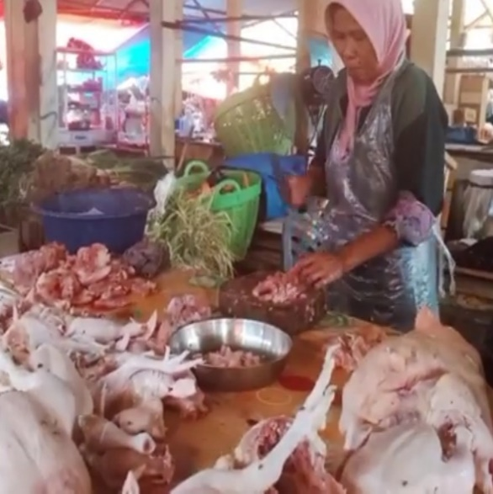
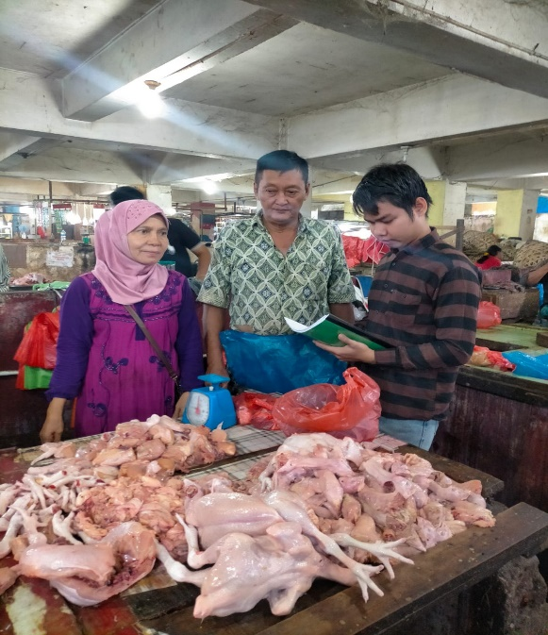
gambar1 wawancara dengan ibu ida selaku pemilik usaha ayam potong

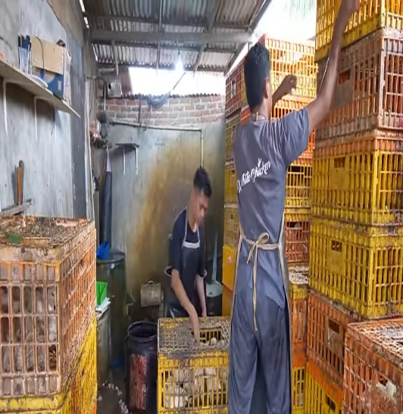
gambar 2 wwancara dengan bapak Muhammad syahfari selaku pemilik usaha ayam potong
gambar3 dokumentasi pemotongan ayam potong
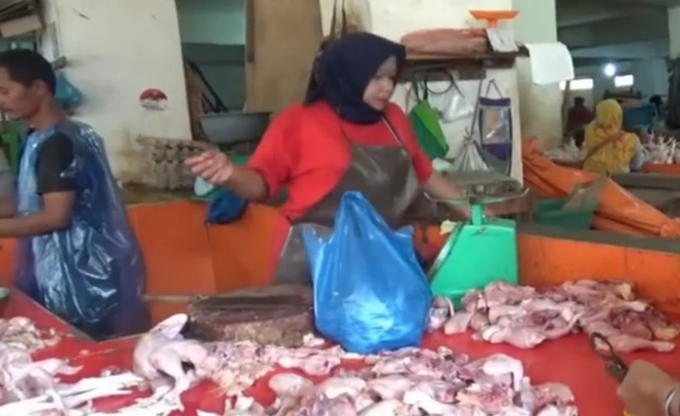
gambar 4 wawancara dengan ibu aswida selaku pemilik usaha ayam potong

gambar 5 wawancara dengan bapak riski selaku pemilik usaha ayam potong
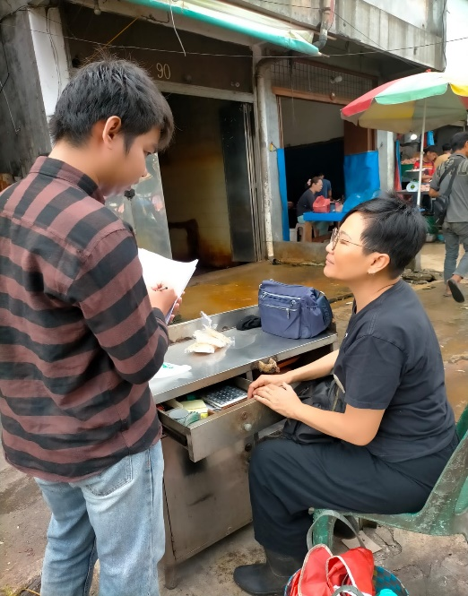
gambar 6 wawancara dengan ibu dina selaku pemilik usaha ayam potong

LAMPIRAN II

ANGKET PENELITIAN

STRATEGI PEMASARAN AYAM POTONG (BOILER) PADA
PELAKU USAHA DIPASAR SUKARAMAI, KECAMATAN MEDAN
AREA, KOTA MEDAN

IDENTITAS RESPONDEN
Nama :
Umur :
Jenis Kelamin : ☐ Laki – Laki ☐ Perempuan
Berapa ekor per hari :

PETUNJUK PENGISIAN :
- Bacalah dengan seksama setiap pernyataan dan jawaban yang tersedia.
- Jawablah dan isilah sesuai dengan pernyataan dibawah ini dengan memberi tanda chek list () pada alternatif yang tersedia pada kolom jawabab.
- Mohon jawaban diberikan secara objektif untuk akurasi hasil penelitian, pada salah satu pilihan jawaban.

Sangat Setuju  (SS) | Setuju  (S) | Tidak Setuju  (TS) | Sangat Tidak Setuju  (STS)
4 | 3 | 2 | 1

- Semua jawaban Bapak/Ibu/Saudara/i dijamin kerahasiannya.
- Pernyataan ini sementara untuk tujuan penelitian

No | Faktor Eksternal | Kategori Penilaian
No | Opportunities / Peluang  Adanya Kemitraan | 4  SS | 3  S | 2  TS | 1  STS
1. | Dengan adanya kerja sama dengan pihak lain dapat meningkatkan penjualan ayam potong
2. | Menjalin kemitraan dengan pihak lain dapat meminimalisis kerugian
3. | Dengan melakukan kemitraan sebagai jaminan usaha untuk bertahan
 | Tingginya Permintaan Ayam Potong
4. | Meningkatnya permintaan ayam potong diakibatkan faktor kebutuhan
5. | Tingginya permintaan ayam potong karna harganya lebih murah dari harga daging sapi.
6. | Semakin banyak jumlah penduduk, semakin tinggi pula permintaan ayam potong
 | Meningkatkan kesejahteraan pelaku usaha dan karyawan
7. | Membuka usaha ayam potong dapat mensejahterakan bagi pelaku usaha
8. | Dengan meningkatnya penjualan ayam potong karyawan akan diberi bonus oleh pemilik usaha ayam potong
9. | Dengan meningkatnya pendapatan dari usaha ayam potong pelaku usaha akan mendapatkan keuntungan yang banyak
 | Membuka lapangan pekerjaan
10. | Dengan adanya usaha ayam potong di pasar akan membuka lowongan pekerjaan
11. | Dengan membuka lowongan pekerjaan suatu pekerjaan akan terstruktur misalnya karyawan hanya fokus di satu pekerjaan saja
12. | Dengan membuka lowongan dapat membantu dalam memasarkan produk ayam potong

No | Faktor Eksternal | Kategori Penilaian
No | Threat / Ancaman  Banyaknya pesaing yang membuka usaha sejenis | 4  SS | 3  S | 2  TS | 1  STS
1. | Timbulnya pesaing baru diakibatkan kebutuhan masyarakan akan daging ayam potong
2. | Pelaku usaha ayam potng memiliki keuntungan menarik
3. | Timulnya pesaing baru karena permintaan pasar yang cukup stabil
 | Ketidakstabilan harga ayam potong
4. | Harga ayam potong tidak stabil diakibatkan pemasok menaruh harga yang tidak tetap
5. | Ketidakstabilan harga ayam potong diakibatkan tingginya permintaan ayam potong
6. | Ketidakstabilan harga ayam potong diakibatkan DOC di peternakan
 | Kesehatan ayam potong
7. | Pelaku usaha memotong ayam yang segar
8. | Jika kesehatan ayam potong kurang sehat akan mempengaruhi kualitas dari ayam potong
9. | Ayam yang tidak sehat akan meningkatkan penjualan
 | Timbulnya produk ekspor dari luar
10. | Timbulnya produk ekspor ayam potong tidak menurunkan minat beli konsumen
11. | Produk ayam potong ekspor bisa tahan lama dibanding dengan produk lokal
12. | Pelaku usaha ayam potong mampu bersaing walaupun ada competitor dari luar

No | Faktor Internal | Kategori Penilaian
No | Strength / Kekuatan  Produk Berkualitas | 4  SS | 3  S | 2  TS | 1  STS
1. | Ayam yang bapak potong dalam keadaan segar
2. | Kualitas ayam potong yang bapak jual cukup baik
3. | Ayam yang bapak jual langsung dipotong saat itu juga
 | Lokasi yang cukup strategis
4. | Lokasi yang strategis dapat meningkatkan penjualan ayam potong
5. | Lokasi yang strategis memudahkan pelanggan untuk membeli ayam potong
6. | Lokasi yang strategis memudahkan pelanggan dalam mencari kendaraan umum
 | Memiliki pelanggan tetap
7. | Memiliki pelanggan tetap dapat menstabilkan pendapatan
8. | Dengan mempunyai pelanggan tetap dapat meningkatkan penjualan ayam potong
9. | Dengan memiliki pelanggan tetap dapat memikat pelanggan baru untuk membeli ayam potong
 | Pemilik dan karyawan yang terampil
10. | Pemilik usaha memiliki kemampuan mengatur jadwal operasional
11. | Pemilik usaha harus bisa mengawasi para karyawannya
12. | Karyawan harus pandai dalam mengambil hati konsumen

No | Faktor Internal | Kategori Penilaian
No | Weakhess / Kelemahan  Produk tidak tahan lama | 4  SS | 3  S | 2  TS | 1  STS
1. | Produk ayam potong tahan untuk beberpa hari
2. | Produk ayam potong tahan terhadap paparan sinar matahari yang cukup lama
3. | Ayam yang telah dipotong terlalu lama akan mengubah tekstur, warna dari ayam potong tersebut
 | Modal yang dibutuhkan besar
4. | Modal yang dibutuhkan untuk membuka usaha ayam potong cukup besar
5. | Modal yang bapak terima untuk membuka usaha ayam potong ini berasal berasal dari modal sendiri
6. | Apakah bapak meminjam modal ke bank untuk membuka usaha ayam potong ini
 | Saluran distribusi terbatas
7. | Bapak menyediakan layanan antar ke pelanggan yang membeli ayam potong dalam jumlah banyak
8. | Harga ayam yang bapak jual dengan harga standar karena distribusinya hanya di pasar saaja
9. | Pendistribusian ayam potong bapak terbatas diakibatkan faktor biaya yang besar
 | Pencemaran dari limbah pemotongan
10. | Limbah dari pemotongan dapat mencemari udara sekitar
11. | Air limbah dari pemotongan, pencucian, dapat mencemari air, seperti air sumur
12. | Limbah dari pemotongan jika tidak diolah dengan baik dapat menjadi sumber penyakit bagi pemilik usaha maupun karyawan

LAMPIRAN III
Hasil Wawancara
Variabel Internal | Responden |  |  |  |  |  |  |  |  |  |  |  | Total
Kekuatan | 1 | 2 | 3 | 4 | 5 | 6 | 7 | 8 | 9 | 10 | 11 | 12 | Total
1.  2.  3.  4.  5.  6.  7.  8.  9.  10.  11.  12. | 3  3  4  4  3  3  4  3  3  3  4  4 | 3  3  4  4  3  3  4  3  4  3  4  4 | 4  3  3  3  4  3  3  3  4  4  3  3 | 4  4  4  4  3  4  3  4  4  3  4  3 | 4  3  4  4  4  4  4  4  3  3  3  4 | 3  4  3  3  4  3  4  4  3  3  4  4 | 3  4  4  4  3  4  4  3  4  4  4  4 | 3  4  4  4  4  4  3  3  4  4  3  4 | 4  3  4  3  4  3  3  4  3  3  4  3 | 4  4  4  4  4  4  4  4  4  3  4  3 | 4  3  3  4  3  4  4  3  4  3  3  4 | 4  4  4  4  4  4  4  4  3  3  4  4 | 43  42  45  45  43  43  44  42  43  39  44  44
Total |  |  |  |  |  |  |  |  |  |  |  |  | 517
Kelemahan
1.  2.  3.  4.  5.  6.  7.  8.  9.  10.  11.  12. | 1  1  4  4  2  3  4  4  4  4  3  4 | 1  1  4  4  2  3  4  3  4  4  4  4 | 1  1  4  4  3  2  3  3  4  3  3  4 | 1  1  4  3  3  2  4  4  3  4  4  3 | 1  1  4  4  2  3  4  4  4  4  3  4 | 1  1  3  4  2  3  4  4  4  3  4  3 | 1  1  4  4  3  2  3  3  3  4  4  4 | 1  1  4  3  2  3  4  4  4  4  4  4 | 1  1  4  4  3  2  4  3  4  4  4  4 | 1  1  3  4  2  3  4  4  4  3  4  4 | 1  1  4  4  2  3  3  4  3  4  4  4 | 1  1  4  3  3  2  4  3  4  4  4  4 | 12  12  46  45  30  30  45  43  45  45  44  45
Total |  |  |  |  |  |  |  |  |  |  |  |  | 442

Kusioner Matriks
Variabel Internal | Total | average
Kekuatan | Total | average
1.  2.  3.  4.  5.  6.  7.  8.  9.  10.  11.  12. | 43 : 12  42 : 12  45 : 12  45 : 12  43 : 12  43 : 12  44 : 12  42 : 12  43 : 12  39 : 12  44 : 12  44 : 12 | 3,58  3,5  3,75  3,75  3,58  3,58  3,66  3,5  3,58  3,25  3,66  3,66
Kelemahan
1.  2.  3.  4.  5.  6.  7.  8.  9.  10.  11.  12. | 12 : 12  12 : 12  46 : 12  45 : 12  30 : 12  30 : 12  45 : 12  43 : 12  45 : 12  45 : 12  44 : 12  45 : 12 | 1  1  3,83  3,75  2,5  2,5  3,75  3,58  3,75  3,75  3,66  3,75

Menentukan nilai rating
$\overline{X}$ = ∑ x / n
Keterangan :
$\overline{X}$ = Rata – rata
∑ x = Penjumlahan dari semua data
n = Banyaknya data
43 : 12 = 3,58

Variabel Internal | Responden |  |  |  |  |  |  |  |  |  |  |  | Total
Peluang | 1 | 2 | 3 | 4 | 5 | 6 | 7 | 8 | 9 | 10 | 11 | 12 | Total
1.  2.  3.  4.  5.  6.  7.  8.  9.  10.  11.  12. | 4  4  4  3  4  4  4  4  4  4  4  4 | 4  4  4  3  4  4  4  3  4  4  4  4 | 3  4  3  4  4  3  3  3  4  4  3  3 | 3  3  4  3  4  3  4  4  4  4  4  4 | 4  4  4  4  3  4  4  4  3  3  4  3 | 3  4  4  4  4  3  4  4  4  4  4  4 | 4  3  3  3  4  4  4  3  4  4  4  4 | 3  3  3  4  4  4  3  3  3  3  3  4 | 3  4  4  3  4  4  3  4  3  3  4  4 | 4  4  3  4  4  3  4  4  3  4  4  4 | 4  3  4  3  4  4  4  4  4  4  3  4 | 4  4  3  4  3  4  4  3  4  4  4  4 | 43  44  43  42  46  44  45  43  44  45  45  46
Total |  |  |  |  |  |  |  |  |  |  |  |  | 530
Ancaman
1.  2.  3.  4.  5.  6.  7.  8.  9.  10.  11.  12. | 4  4  4  4  4  4  4  4  1  4  3  4 | 4  3  4  4  3  4  4  4  1  4  4  4 | 3  3  4  4  4  3  4  4  1  3  4  4 | 4  4  4  4  4  4  3  4  1  4  4  4 | 4  4  3  3  3  4  4  4  1  4  4  3 | 4  4  4  4  3  4  4  4  1  4  4  4 | 3  4  4  3  3  3  4  4  1  4  3  4 | 4  3  4  3  4  4  4  4  1  4  4  4 | 4  4  4  4  4  4  3  4  1  4  4  3 | 4  4  4  4  4  4  4  4  1  4  4  4 | 4  4  4  4  4  3  4  4  1  4  3  4 | 4  4  4  4  4  4  4  4  1  4  4  4 | 46  45  47  45  44  45  46  48  12  47  45  46
Total |  |  |  |  |  |  |  |  |  |  |  |  | 516

Kusioner Matriks
Variabel Eksternal | Total | average
Peluang | Total | average
1.  2.  3.  4.  5.  6.  7.  8.  9.  10.  11.  12. | 43 : 12  44 : 12  43 : 12  42 : 12  46 : 12  44 : 12  45 : 12  43 : 12  44 : 12  45 : 12  45 : 12  46 : 12 | 3,58  3,66  3,58  3,5  3,83  3,66  3,75  3,58  3,66  3,75  3,75  3,83
Ancaman
1.  2.  3.  4.  5.  6.  7.  8.  9.  10.  11.  12. | 46 : 12  45 : 12  47 : 12  45 : 12  44 : 12  45 : 12  46 : 12  48 : 12  12 : 12  47 : 12  45 : 12  46 : 12 | 3,83  3,75  3,91  3,75  3,66  3,75  3,83  4  1  3,91  3,75  3,83

Menentukan nilai rating
$\overline{X}$ = ∑ x / n
Keterangan :
$\overline{X}$ = Rata – rata
∑ x = Penjumlahan dari semua data
n = Banyaknya data
44 : 12 = 3,66



